Заявка № 5 – Документ 2 - .docx

Оглавление

Задание 4

Введение 6

Содержательная часть работы 7

1 Описание предметной области 7

2 Анализ предметной области и построение информационной модели «как есть» на основе структурного подхода 9

2.1. Функциональная модель IDEF0 9

2.1.1. Построение контекстной диаграммы A-0 9

2.1.2 Построение детализации контекстной диаграммы А0 15

2.1.3. Построение детализации процесса А1 18

2.1.4. Построение детализации процесса А2 21

2.1.3. Построение диаграммы дерева узлов 24

2.2. Моделирование потоков данных 25

2.2.1. Описание контекстной DFD 25

2.2.2. Описание детализации контекстной DFD 29

2.2.3. Описание детализации DFD блока А3 «Ведение и контроль учебного процесса» 34

2.2.4. Описание детализации DFD блока А24 «Подготовка документации» 36

2.2.5. Описание детализации DFD блока А15 «Составление документации» 38

2.3. Workflow-модели 40

2.3.1. Детализация IDEF3 блока А2 «Составление документации для учебного процесса» 40

2.3.2. Детализация IDEF3 блока А32 «Работа с преподавателями» 41

2.3.3. Детализация IDEF3 блока А241 «Ведение документации по кафедре» 42

2.3.4. Детализация IDEF3 блока А153 «Составление документации об институте» 42

2.4. Поведенческие модели 44

2.4.1. Описание модели организационной структуры 44

2.4.2. Построение диаграмм с помощью BPMN 45

2.4.3. Построение диаграмм с помощью EPC 47

2.4.4. Построение диаграмм с помощью Data Model 49

3 Построение модели «как должно быть» информационной системы на основе объектно-ориентированного подхода 50

3.1. Моделирование использования информационной системы 50

3.2. Моделирование структуры информационной системы 69

3.2.1. Диаграмма классов 69

3.2.2. Диаграмма компонентов 71

3.2.3. Диаграмма развертывания 72

3.3. Моделирование поведения информационной системы 73

3.3.1. Диаграмма состояний 73

3.3.2. Диаграммы деятельности 74

3.3.3. Диаграммы последовательности 77

3.3.4. Диаграммы кооперации 78

4 Разработка прототипов интерфейса информационной системы 79

Заключение 84

# Задание

Требуется создать ИС, предназначенную для работника методического отдела института. Такая система должна обеспечивать хранение сведений о специальностях, по которым ведет подготовку институт, о факультетах и кафедрах, обеспечивающих эту подготовку, о дисциплинах, входящих в перечень подготовки по каждой специальности.

Сведения о специальности – это код и название специальности, присваиваемая квалификация, продолжительность и форма обучения (дневная, вечерняя, заочная).

Сведения о кафедре включают ее название, телефон (телефоны), факультет, к которому относится кафедра, данные о заведующем кафедрой (фамилия, имя, отчество, степень, звание).

Сведения о дисциплине – это название дисциплины, в каком семестре (семестрах) и для каких специальностей она читается, сколько часов для каждой специальности отводится на лекции, лабораторные и практические занятия по этой дисциплине, на курсовое проектирование, виды отчетности (зачет, экзамен, текущий контроль).

Сотрудник методического отдела может внести в ИС информацию о новой дисциплине, изменить количество часов, отводимых под тот или иной вид учебной программы, изменить название кафедры или факультета, сведения о заведующем кафедрой, номер телефона кафедры. Сотруднику методического отдела могут потребоваться следующие сведения:

* Названия дисциплин, которые читаются более одного семестра.
* Общее количество часов, отводимых на лабораторные работы в одном из семестров, проведение которых обеспечивает определенная кафедра.
* Название дисциплин, по которым проводятся лабораторные работы на факультете.
* Разница в часах, отведенных по каждой дисциплине на лабораторные и практические занятия в одном из семестров на заданном факультете.
* Дисциплины, по которым выполняют курсовые работы студенты указанной специальности.
* Для каких специальностей читается указанная дисциплина?
* Какое количество дисциплин входит в учебный план подготовки студентов по указанной специальности, и сколько лет осуществляется подготовка?
* По каким дисциплинам подготовка обеспечивается более, чем одной кафедрой?

Необходимо предусмотреть возможность выдачи справки о специальностях института и отчета по кафедрам о дисциплинах, обеспечиваемых кафедрой (название, семестры и специальности, в которых и для которых читается дисциплина, часы, отведенные на каждый вид занятий). Для каждой кафедры и института в целом должно быть подсчитано суммарное количество лекционных часов и часов на лабораторные и практические занятия, курсовые работы.

# Введение

Целью данной работы является проектирование информационной системы для методиста в институте. В вузах в среднем обучается более тысячи человек, преподаются сотни дисциплин и работаю десятки человек. Для организации и отслеживания процесса обучения ведется большое количество документации, поэтому для сокращения временных затрат на составление всех необходимых документов целесообразно разработать информационную систему, которая частично автоматизировала бы работу методического отдела.

Создание данной информационной системы крайне актуально. Сейчас активно проводится цифровизация сферы образования, которая помогает в более удобном формате отслеживать все процессы, протекающие в образовательном учреждении.

Для целостности представления бизнес-процесса в высшем учебном учреждении, к заданию были добавлены такие пункты как: разработка учебного плана, рабочих программ дисциплин и расписания, а также проведение семестра и сессии.

Для того чтобы учесть все аспекты и требования к разрабатываемому ПО необходимо будет провести структурный анализ с помощью функциональной (IDEF0 и DFD), потоковой (IDEF3) и поведенческой (ARIS) моделей. Затем выполнить моделирование с помощью UML и прототипирование ИС. В итоге будет получен документ, содержащий подробный анализ предметной области и требований к разработке системы.

# Содержательная часть работы

## Описание предметной области

Методист — специалист, который занимается составлением учебных программ, а также ведёт документацию по учебной работе. Ему необходимо фиксировать информацию о факультете, кафедре и дисциплинах, формировать образовательные программы для специальностей, включающие учебный план и рабочие программы дисциплин. Также нужно организовывать учебный процесс, а именно: составлять и корректировать группы, распределять нагрузку на преподавателей, составлять расписание занятий и сессии, контролировать проведение занятий на соответствие учебному плану, а также вносить коррективы.

Обучающийся в институте получает квалификацию по определенной специальности, которая в свою очередь относится к кафедре, а кафедра к факультету. По каждой специальности есть ряд дисциплин, которые студент должен освоить в течение своего обучения. В соответствие с образовательными стандартами методист должен иметь возможность с помощью разрабатываемой информационной системы подготовить учебный план, включающий список предметов и отведенное на них количество часов, равномерно распределять нагрузку между семестрами и оптимальным образом выстраивать подход к изучению дисциплин, указывая виды занятий и работ, выполняемых в достаточном объеме. На основании учебного плана и сведений о дисциплинах, разрабатывать рабочую программу дисциплин, по которым будут вестись занятия.

Каждый учебный год методисту необходимо формировать группы, каждый семестр составлять расписание, которое будет учитывать учебный план каждой группы, относящейся к некоторой специальности, специфику организации учебного процесса в вузе (аудитории, преподаватели, виды занятий и т.д.), а также все требования ФГОС. Поэтому ИС должна иметь функционал для формирования расписания занятий и сессии, а также составления списков групп и преподавателей.

Для анализа работы института и дальнейших корректировок учебных планов, загруженности кафедр, студентов и преподавателей необходимо вести отчетность в ИС по отдельным пунктам, а именно иметь сводную информации по институту в целом, каждому факультету, кафедре, дисциплине, группе и т.д.

## Анализ предметной области и построение информационной модели «как есть» на основе структурного подхода

### Функциональная модель IDEF0

### Построение контекстной диаграммы A-0

**Цель:** Моделировать текущие бизнес-процессы методиста

**Точка зрения:** Начальник методического отдела

**Описание:** При поступлении информации о факультете/кафедре/дисциплине/специальности методисту необходимо зафиксировать её в ИС для дальнейшего использования.

На основании данной информации создается учебный план на основании ФГОС для конкретной специальности, состоящий из содержания программы, графика обучения и количества часов. В итоге получается единый документ - учебный план. Затем разрабатываются рабочие программы дисциплин.

При поступлении информации о студентах, формируются группы в соответствие с Уставом вуза по выбранным специальностям и составляется вся необходимая документация.

На основании учебного плана каждый семестр формируется расписание, в котором учитывается информация об аудиториях и преподавателях, имеющихся в вузе и т.д.

Также методисту необходимо контролировать учебный процесс, а именно отслеживать проведение занятий и сессий в течение семестра и иметь сводную информацию по отдельным пунктам: сведения о кафедре, дисциплине, отслеживать загруженность кафедр и студентов (количество часов), результаты промежуточных аттестаций, зачетов и экзаменов.

Таблица 1 – Описание внешних данных

|  |  |
| --- | --- |
| Внешние данные | Описание |
| ФГОС ВО - *управление* | Федеральные государственные образовательные стандарты (ФГОС) – это совокупность требований, обязательных при реализации основных образовательных программ высшего профессионального образования образовательными учреждениями, имеющими государственную аккредитацию.  - ФГОС высшего образования по направлениям подготовки бакалавриата  - ФГОС высшего образования по направлениям подготовки специалитета  - ФГОС высшего образования по направлениям подготовки магистров  - ФГОС высшего образования по направлениям подготовки кадров высшей квалификации в аспирантуре |
| Законодательство - *управление* | - Общие нормативно-правовые акты (Федеральный закон от 29.12.2012 N 273-ФЗ "Об образовании в Российской Федерации" и т.д.)  - Нормативно-правовые акты, регулирующие обучение по программам бакалавриата, специалитета, магистратуры  - Нормативно-правовые акты, регулирующие обучение по подготовке научно – педагогических кадров  - Нормативно-правовые акты, регулирующие обучение по дополнительным образовательным программам  - Нормативно-правые акты, регулирующие порядок аттестации и замещения должностей педагогических и научных работников образовательной организации  - Нормативно-правовые акты, регулирующие получение образования отдельных категорий граждан |
| График - *управление* | Включает в себя расписание семестров и сессии и даты начала подготовки к ним |
| Документы для учебного процесса - *управление* | - Устав образовательной организации  - Лицензия на осуществление образовательной деятельности  - Свидетельство о государственной аккредитации  - Локальные нормативные акты, отнесенные к компетенции ОО  - Распорядительные документы  - Программа развития |
| Штатное расписание методического отдела - *механизм* | Штатное расписание методического отдела состоит из:  - начальника отдела, занимающегося составлением образовательной программы  - старшего методиста, занимающегося составлением учебного процесса  - методиста, занимающегося проведением учебного процесса |
| Оборудование отдела - *механизм* | Методический кабинет оборудуется необходимой для его функционирования мебелью, оргтехникой, компьютерной техникой и т.д., а также литературой, стандартами и документацией, необходимой для выполнения функциональных обязанностей |
| Информация о факультете/ кафедре/дисциплине - *вход* | Содержится:  - информация о факультете (название)  - информация о кафедре (название, факультет, телефон, данные о заведующем (фамилия, имя, отчество, степень, звание))  - информация о дисциплине (название, кафедра)  - а также изменения, которые необходимо зафиксировать |
| Информация о специальностях - *вход* | Содержит:  - код  - название  - присваиваемая квалификация  - продолжительность  - форма обучения (дневная, вечерняя, заочная)  - факультет  - кафедра  - а также изменения, которые необходимо зафиксировать |
| Информация об аудиториях/преподавателях/ группах - *вход* | Содержит:  - информация об аудиториях (номер, количество мест, вид занятий)  - информация о преподавателях (дисциплина, ФИО)  - информация о группах (номер, специальность, год зачисления, количество человек) |
| Запрос на корректировку- *вход* | Может содержать запросы на корректировку состава групп, преподавателей, аудиторий, расписания |
| Информация о текущей успеваемости - *вход* | Содержит:  - итоги промежуточной аттестации  - результаты экзаменов, зачетов и пересдач  - журнал групп |
| Рабочая программа дисциплины - *выход* | Рабочая программа дисциплины (РПД) – нормативный документ, определяющий объем, содержание, порядок изучения и преподавания учебной дисциплины, а также способы контроля результатов ее усвоения, соответствующий требованиям ФГОС ВО направлений подготовки и учитывающий специфику подготовки студентов по избранному направлению. |
| Расписания - *выход* | Включает:  - расписание занятий (документ, в котором указаны дисциплина, день недели, время, группа, преподаватель, кафедра, аудитория и вид занятия)  - расписание экзаменов и зачетов (документ, в котором указаны дисциплина, дата, время, группа, преподаватель, кафедра, аудитория) |
| Учебный план - *выход* | Документ, которые содержит:  - информацию о специальности  - распределение дисциплин по семестрах  - форматы проведения обучения (лекции, практики и т.д.)  - количество часов, отведенных под дисциплины в каждом семестре  - виды работ, аттестации по дисциплинам  - количество часов, отведенных под вид занятий |
| Сводная информация - *выход* | - документацию о кафедрах  - документация о факультетах  - документация о дисциплинах  - документация о специальностях |
| Списки групп/преподавателей - *выход* | Список группы, который содержит номер группы, ФИО студентов  Список преподавателей, который содержит ФИО преподавателей и наименование дисциплин, которые они ведут |
| Справка о специальностях - *выход* | Наименования всех специальностей, имеющихся в институте, а также кафедры и факультеты, к которым они привязаны |
| Отчет по сессии - *выход* | Включает:  - результаты сессии  - списки студентов, имеющих задолженности  - списки дисциплин и ФИО студентов, не сдавших эти дисциплины |

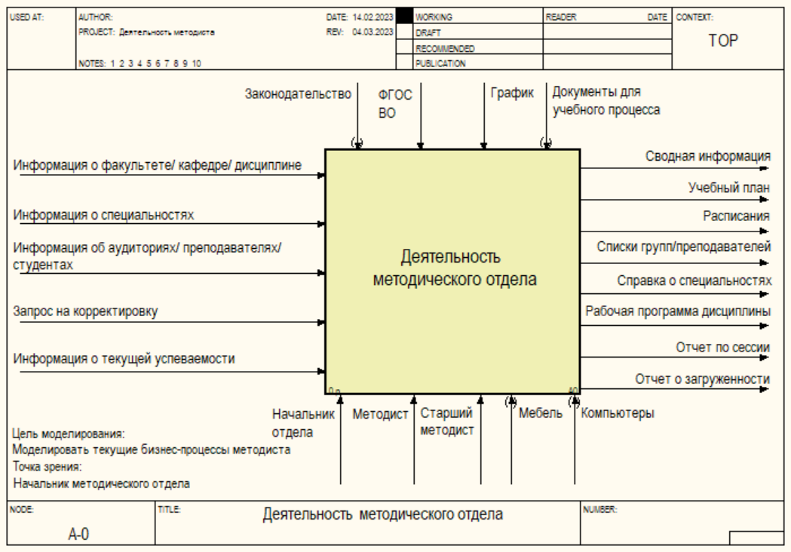

*Рисунок 1 – Контекстная диаграмма А-0*

### Построение детализации контекстной диаграммы А0

#### Процесс: «Формирование образовательной программы» А1

**Описание:** Для того чтобы сформировать образовательную программу необходимо на основании ФГОС ВО:

- ввести информацию о факультетах, кафедры, дисциплины

- сформировать специальности

- разработать учебный план

- разработать рабочие программы дисциплин

- составить документацию по образовательной программе

#### Процесс: «Организация учебного процесса» А2

**Описание:** Каждый семестр необходимо провести организацию учебного процесса, а именно:

- сформировать учебные группы (назначить старост) на основании списков студентов

- сформировать преподавательский состав

- подготовить расписание для студентов, преподавателей и кафедр

- подготовить документацию по организации учебного процесса для декана, учебного отдела и т.д.

#### Процесс: «Ведение и контроль учебного процесса» А3

**Описание:** На основании сведений об учебном процессе, учебном плане необходимо обеспечить:

проведение семестра:

- разъяснять студентам и преподавателям факультета по расписанию занятий (его изменению) и по вопросам учебного процесса.

- контролировать проведение ежемесячных аттестаций студентов по текущей успеваемости и посещаемости.

- координировать работу старост учебных групп, осуществлять контроль за ведением журналов учебных групп.

- принимать и обрабатывать заявки на корректировку расписания, учебных групп, преподавательского состава

проведение сессии:

- составлять документацию, необходимую для организации сессий (списки студентов, информационные карты экзаменов, списки преподавателей, перечни предметов в соответствии с учебным планом, др.).

- разработать расписание экзаменов и зачетов

- вести книгу сдачи экзаменов и зачетов в период экзаменационной сессии.

проведение пересдач:

- составлять документацию, необходимую для организации пересдач (списки студентов, списки преподавателей, перечни предметов и др.).

- разработать расписание пересдач

- вести документацию о результатах пересдач

Таблица 2 – Описание внутренних данных диаграммы А0

|  |  |
| --- | --- |
| Внутренние данные | Описание |
| Сведения об учебном процессе - *управление* | - списки групп, преподавателей  - расписание семестра |
| Корректировки - *вход* | Запрос, содержащий информацию о добавлении/изменении данных о факультете/кафедре/дисциплине |

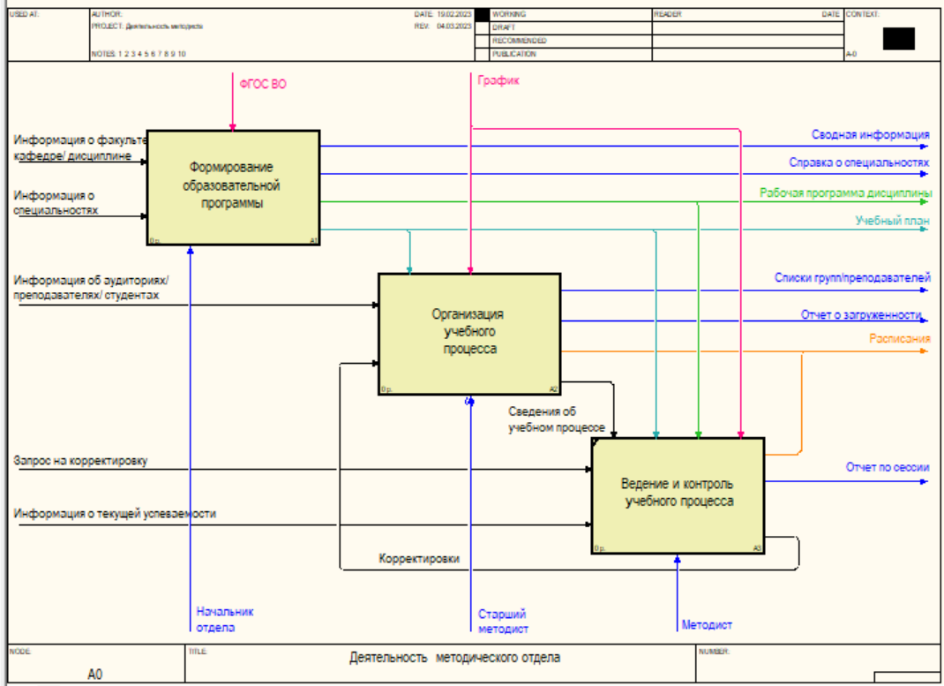

*Рисунок 2 – Детализация контекстной диаграммы А0*

### Построение детализации процесса А1

#### Процесс «Ведение факультетов/кафедр/дисциплин» А11

**Описание:**

- заполнить/изменить информацию о факультете (название, декан)

- заполнить/изменить информацию о кафедре (название, факультет, телефон, данные о заведующем (фамилия, имя, отчество, степень, звание))

- заполнить/изменить информацию о дисциплине (название, кафедра)

#### Процесс «Ведение специальностей» А12

**Описание:** При поступлении новой или запросе об изменении информации о специальности, необходимо её задокументировать.

Если в системе нет данных по определенным факультетам или кафедрам, необходимо сформировать запрос на внесение корректировок (в 1 блок A11)

#### Процесс «Разработка учебного плана» А13

**Описание:** На основании информации о специальности, необходимо разработать учебный план для неё.

Учебный план включает в себя:

1) содержание программы, включающее в себя перечень дисциплин и видов деятельности студента для получения необходимой квалификации:

- лекционные занятий;

- лабораторные работы;

- практические работы;

- подготовки курсовых работ;

- прохождения практики

2) график обучения (сколько времени отводится на лекции, практику, лабораторные в семестрах, обучение в целом, аттестацию и каникулы)

3) количество часов для освоения дисциплины и семестры, в которых она будет изучаться

#### Процесс «Разработка рабочей программы дисциплин» А14

**Описание:** Разработка рабочей программы дисциплины состоит из следующих этапов:

- Отбор компетенций выпускника, формируемых в рамках дисциплины с установленной трудоемкостью (з.е. или ак. час.)

- Установление требований к дифференцированным уровням знаний, умений и навыков (РО), которые должен освоить студент для формирования компетенций в рамках трудоемкости дисциплины

- Разработка содержания дисциплины, необходимое для формирования компетенций

- Формирование средств, методов и критериев оценивания заданных уровней освоения студентом результатов обучения (РО)

- Разработка методических рекомендаций преподавателю по организации форм и технологий преподавания

- Разработка методических указаний студенту по организации его обучения, в том числе самостоятельной работы

- Формирование перечня условий реализации дисциплины (литературы, УМК, мат-технического и т.п.)

#### Процесс «Составление документации» А15

**Описание:**

1) составить документацию о кафедрах, в которых будет указываться:

- название факультета, кафедры

- количество дисциплин и их названия

- количество часов, отведенных на каждую дисциплину

- количество часов, отведенных на каждый вид занятий

- аудитории, приписанные данной кафедре

- количество специальностей

2) составить документацию о дисциплинах, в которых будет указываться:

- название дисциплины, факультета, кафедры

- количество специальностей и часов, отведенных на данную специальность

- возможные РДП

- суммарное количество часов в семестре

- виды занятий

- виды оценивания

- количество часов, отведенных на виды занятий

3) составить документацию об институте:

- суммарное количество факультетов, кафедр и дисциплин и их количество

- суммарное количество часов, отведенных на каждый вид занятий

- справки о специальностях (название и сведения о них)

Таблица 3 – Описание внутренних данных диаграммы А2

|  |  |
| --- | --- |
| Внутренние данные | Описание |
| Сведения о специальности - *вход* | Содержит:  - код специальности  - название  - присваиваемая квалификация  - продолжительность  - форма обучения (дневная, вечерняя, заочная)  - факультет  - кафедра  - дисциплины |
| Сведения о факультетах, кафедрах и дисциплинах - *управление* | - информация о факультете (название)  - информация о кафедре (название, факультет, телефон, данные о заведующем (фамилия, имя, отчество, степень, звание))  - информация о дисциплине (название, кафедра) |
| Запрос на изменения - *вход* | Запрос, содержащий информацию о добавлении/изменении данных о факультете/кафедре/дисциплине |

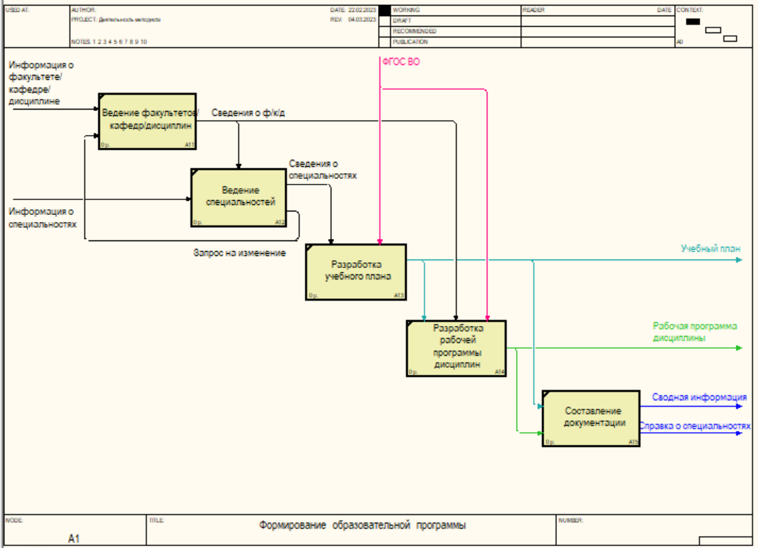

*Рисунок 3 – Детализация диаграммы А1*

### Построение детализации процесса А2

#### Процесс «Формирование учебных групп и преподавательского состава» А21

**Описание:** На основании списков студентов, поступивших в вуз, необходимо сформировать учебные группы в соответствие с выбранной специальностью и регламентированным количеством человек в каждой группе

На основании информации о преподавательском составе, необходимо подготовить список преподавателей по дисциплинам

#### На основании информации об учебном процессе необходимо произвести реструктуризацию исходных данных, а именно:

#### - определить дисциплины для текущего семестра и каждой специальности

#### - подсчитать количество часов по отдельным видам работ

#### - составить список преподавателей по каждой дисциплине

#### - составить список аудиторий, подходящих под определенное количество человек и виды работ

#### -составить список групп с количеством обучающихся по каждой специальности

#### Процесс «Составление расписания» А22

**Описание:** На основании обработанных данных необходимо составить базовое расписание с учетом следующих требований:

- выявить и объединить ряд групп, имеющих одинаковые дисциплины с одной учебной программой и количество часов по ним

- распределить преподавателей по группам

- учесть временные накладки и распределить занятия в течение недели

- распределить аудитории для занятий

**Процесс «Подготовка документации» А23**

**Описание:**

Составить документацию с указанием следующей информации:

- количество студентов, групп и преподавателей на факультетах и кафедрах

- списки студентов по группам

- количество занятий и часов в данном семестре по каждой дисциплине

- загруженность кафедр в данном семестре

Таблица 4 – Описание внутренних данных диаграммы А3

|  |  |
| --- | --- |
| Внутренние данные | Описание |
| Обработанные данные | - сведения о группах (факультет, кафедра, специальности, изучаемые дисциплины, номер, количество человек, список студентов)  - сведения о преподавателях (ФИО, дисциплина, кафедра)  - обработанные данные для составления расписания |

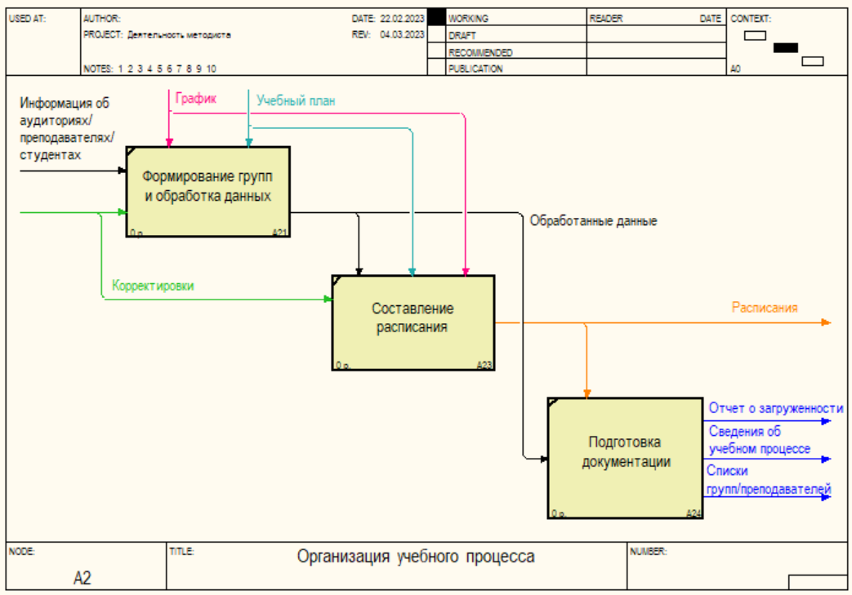

*Рисунок 4 – Детализация диаграммы А2*

### Построение диаграммы дерева узлов

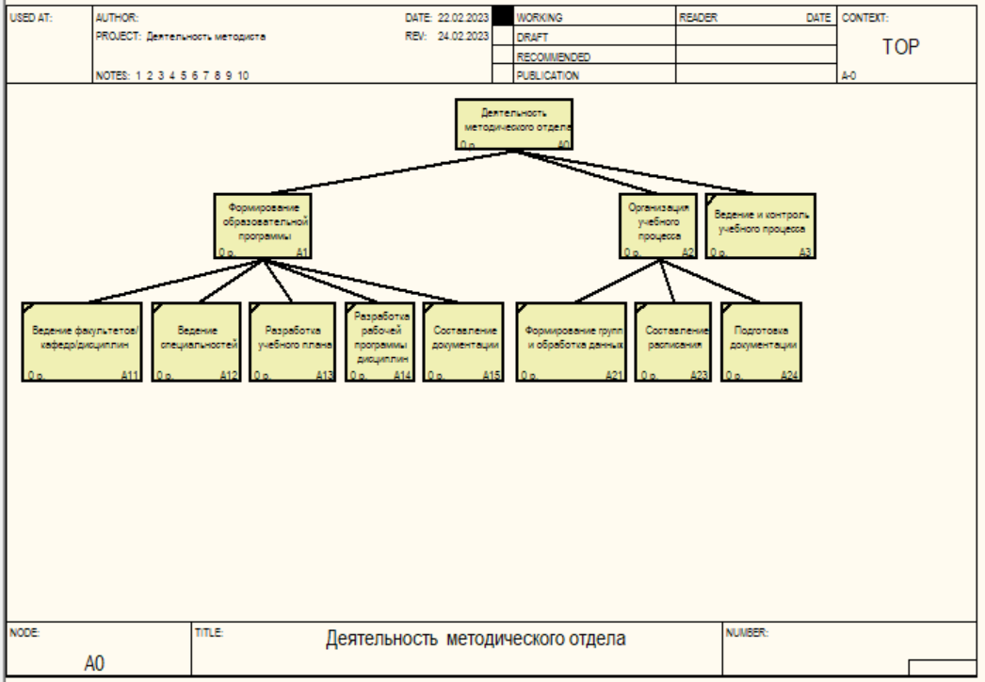

*Рисунок 5 – Диаграмма дерева узлов*

### Моделирование потоков данных

### Описание контекстной DFD

*Описание бизнес-процесса:*

При поступлении информации о факультете, кафедре, дисциплине или специальности, её необходимо зарегистрировать в системе. На основании этой информации составляется учебный план и рабочая программа дисциплин для каждой специальности в соответствие образовательным стандартам и Уставу института.

Перед началом учебного года составляются учебные группы. Для каждой группы каждый семестр составляется расписание. При запросах на корректировку расписание может меняться. В течение семестра от старосты группы необходимо получать журнал посещаемости и отмечать студентов в отчёте, пропускающих больше половины занятий. Также получать информацию об успеваемости студентов в течение семестра, фиксировать ФИО студентов в отчёте, которые систематически получают неудовлетворительные оценки. К концу семестра от каждого преподавателя необходимо получить список студентов, допущенных к экзаменам. При наступлении срока в соответствие с графиком составляется расписание экзаменов. Затем составляется отчет по сессии с указанием результатов сессии. В течение семестра также формируются отчеты о загруженности на факультетах и кафедрах.

Для контекстной диаграммы, в соответствии с данным описанием, были определены следующие объекты:

Таблица 5 – Описание внешних сущностей

|  |  |
| --- | --- |
| Студенческие группы | Староста, представляющий группу, от которого поступает информация о посещаемости группы на занятиях и запросы на корректировку расписания. |
| Преподаватели | Люди, ведущие определенные дисциплины в вузе, от которых поступает информация о текущей успеваемости студентов и результаты проведения зачетов и экзаменов групп, у которых они преподают. |
| Учебный отдел | Подразделение в вузе, отвечающие за зачисление/отчисление студентов в вузе и кадровый учет преподавателей. |
| Ректорат | Орган управления вуза, возглавляемый ректором. Ректорат выполняет функции координации и административного обеспечения учебного процесса, ведения делопроизводства; координирует деятельность всех подразделений вуза, осуществляет общее руководство научной работой вуза. |
| Кафедра | Обучающее или научное подразделение факультета, ведущее подготовку студентов или ведущее научную работу в рамках какой-то одной специализации. |

Таблица 6 – Описание информационных потоков взаимодействия с внешней средой

|  |  |
| --- | --- |
| Запрос на корректировку | Содержит желаемые корректировки в расписании от группы |
| Журналы | Содержит номер группы, ФИО студентов, наименование дисциплин, отметка о посещаемости дисциплины в определенную дату |
| Результаты сессии | Содержит ФИО преподавателя, номер группы, название дисциплины, ФИО студентов, вид работы (экзамен, зачет, курсовая), оценка |
| Текущая успеваемость | Содержит ФИО преподавателя, номер группы, название дисциплины, номер КТ, дату, ФИО студентов, оценку |
| Информация о студентах | Содержит списки зачисленных/отчисленных студентов  При распределении студентов по группам передается информация о номере группы  При получении сведений о посещаемости составляется список студентов, у которых пропусков в данном семестре больше 50% |
| Информация о преподавателях | Содержит ФИО преподавателей, название дисциплины, которые они преподают.  После составления расписания добавляется информация о номерах групп, у которых они ведут предметы |
| Отчет по сессии | Включает:  - результаты сессии  - списки студентов, имеющих задолженности  - списки дисциплин и ФИО студентов, не сдавших эти дисциплины |
| Отчет о загруженности | Включает:  - название кафедры  - количество часов, отведенных под определенный вид занятий  - количество часов, которое ведет определенный преподаватель  - количество дисциплин на данной кафедре  - количество групп |
| Расписания | Включает:  - расписание занятий (документ, в котором указаны дисциплина, день недели, время, группа, преподаватель, кафедра, аудитория и вид занятия)  - расписание экзаменов и зачетов (документ, в котором указаны дисциплина, дата, время, группа, преподаватель, кафедра, аудитория) |
| Информация о специальностях | Содержит:  - код  - название  - присваиваемая квалификация  - продолжительность  - форма обучения (дневная, вечерняя, заочная)  - факультет  - кафедра |
| Информация о факультетах/кафедрах/ дисциплинах | Содержится:  - информация о факультете (название)  - информация о кафедре (название, факультет, телефон, данные о заведующем (фамилия, имя, отчество, степень, звание))  - информация о дисциплине (название, кафедра)  - а также изменения, которые необходимо зафиксировать |
| График | Включает в себя расписание семестров и сессии и даты начала подготовки к ним |
| Сводная информация | - документацию о кафедрах  - документация о факультетах  - документация о дисциплинах  - документация о специальностях |
| Рабочая программа дисциплин | Рабочая программа дисциплины (РПД) – нормативный документ, определяющий объем, содержание, порядок изучения и преподавания учебной дисциплины, а также способы контроля результатов ее усвоения, соответствующий требованиям ФГОС ВО направлений подготовки и учитывающий специфику подготовки студентов по избранному направлению. |
| Учебный план | Содержит:  - информацию о специальности  - распределение дисциплин по семестрах  - форматы проведения обучения (лекции, практики и т.д.)  - количество часов, отведенных под дисциплины в каждом семестре  - виды работ, аттестации по дисциплинам  - количество часов, отведенных под вид занятий |

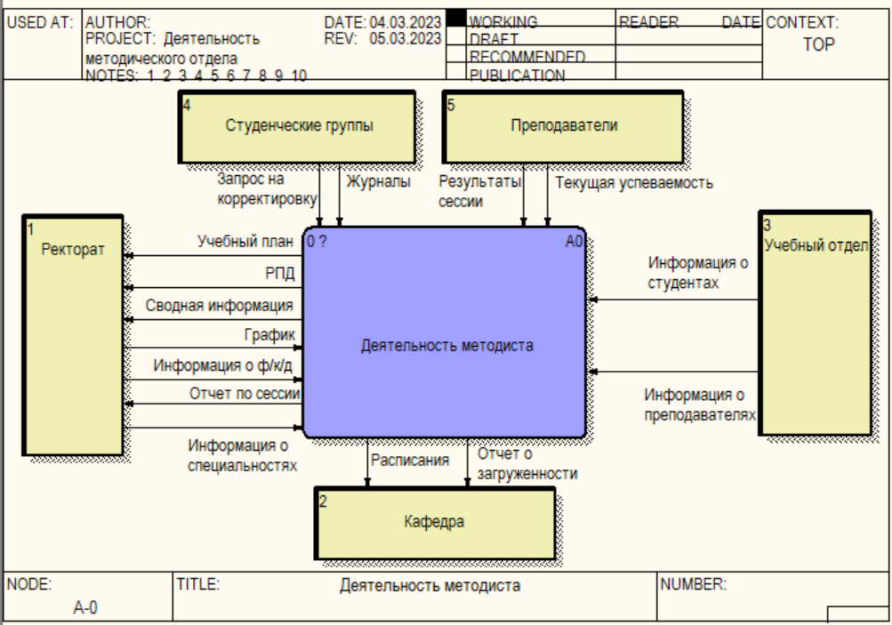

*Рисунок 6 – Контекстная DFD*

### Описание детализации контекстной DFD

Для детализации контекстной диаграммы (рис. 6), в соответствии с данным описанием, были определены следующие объекты:

Таблица 7 – Описание внутренних информационных потоков

|  |  |
| --- | --- |
| Сведения о посещаемости | Содержит:  - номер группы  - ФИО студентов  - количество пропусков всего  - количество пропусков по |
| Сведения об успеваемости | Содержит:  - списки студентов с указанием их оценок по дисциплинам |

Таблица 8 – Описание операций

|  |  |
| --- | --- |
| Обработка информации от внутренних структур института | Проверить, есть ли информация о факультете, кафедре, дисциплине или специальности, поступившей от ректората, которая не зафиксирована в информационной системе. Если есть, то необходимо её зафиксировать для дальнейшей обработки. |
| Составление документации для учебного процесса | Проверить график расписания семестров. Если срок составления подошел, то необходимо проверить, по всем ли специальностям составлены учебный план и рабочая программа дисциплин, если нет, то необходимо их составить. После этого на основании информации о группах и преподавателях, опираясь на учебный план, необходимо составить расписание для групп, преподавателей и кафедр.  Проверить график расписания экзаменов. При поступлении срока необходимо составить расписание экзаменов для всех групп.  При поступлении запросов на корректировку расписания от студентов, необходимо проанализировать их и по возможности внести изменения. |
| Ведение документации студентов | При поступлении информации о зачисленных студентах, необходимо составить списки групп с ФИО студентов в соответствие с той специальностью, которую они выбрали.  В течение семестра ежемесячно необходимо проверять журналы от старост и составлять списки студентов для учебного отдела, пропускающих больше 50% занятий. |
| Ведение документации преподавателей | При поступлении текущей успеваемости от преподавателей, необходимо сформировать списки студентов, у которых систематическая неуспеваемость, а также списки студентов, не допущенных к сессии.  При поступлении информации о результатах экзамена необходимо систематизировать их. |
| Ведение отчетности | После получения составленного учебного плана необходимо сформировать отчет о загруженности кафедр в следующем семестре с указанием дисциплин и количества часов по каждому виду занятий.  Сформировать справку о специальностях с указанием перечня специальностей и необходимой информации о них.  Сформировать отчет о количестве часов, видах занятий и преподаваемых дисциплинах на факультете.  Сформировать список всех имеющихся факультетов, приписанных к ним кафедр с указанием всей информации о них, а также дисциплинах, преподаваемых на кафедрах, суммарное количество лекционных часов и часов на лабораторные и практические занятия, курсовые работы.  При получении сведений о текущей успеваемости, необходимо составить списки студентов и их оценки по каждому виду работ.  При получении сведений о результатах экзаменов, необходимо составить отчет по сессии и указать в процентом соотношении оценки по определенным дисциплинам у всех студентов, а также по каждой группе сформировать отчет с указанием процентного соотношения полученных оценок. |

Таблица 9 – Описание хранилищ

|  |  |
| --- | --- |
| Факультеты | Содержит:  - название  - кафедры  - специальности  - дисциплины |
| Дисциплины | Содержит:  - название  - кафедра |
| Кафедры | Содержит:  - название  - факультет  - телефон  -данные о заведующем (фамилия, имя, отчество, степень, звание) |
| Специальности | Содержит:  - код  - название  - присваиваемая квалификация  - продолжительность  - форма обучения (дневная, вечерняя, заочная)  - факультет  - кафедра  - ссылка на учебный план |
| Учебные планы | Содержит:  - информацию о специальности  - распределение дисциплин по семестрах  - форматы проведения обучения (лекции, практики и т.д.)  - количество часов, отведенных под дисциплины в каждом семестре  - виды работ, аттестации по дисциплинам  - количество часов, отведенных под вид занятий |
| Расписание | Расписание занятий: дисциплина, день недели, время, группа, преподаватель, кафедра, аудитория и вид занятия  Расписание экзаменов: дисциплина, дата, время, группа, преподаватель, кафедра, аудитория |
| Студенты | Содержит:  - ФИО студента  - специальность  - номер группы  - номер зачетной книжки |
| Преподаватели | Содержит:  - ФИО преподавателя  - дисциплина  - группы, у которых ведет предмет |

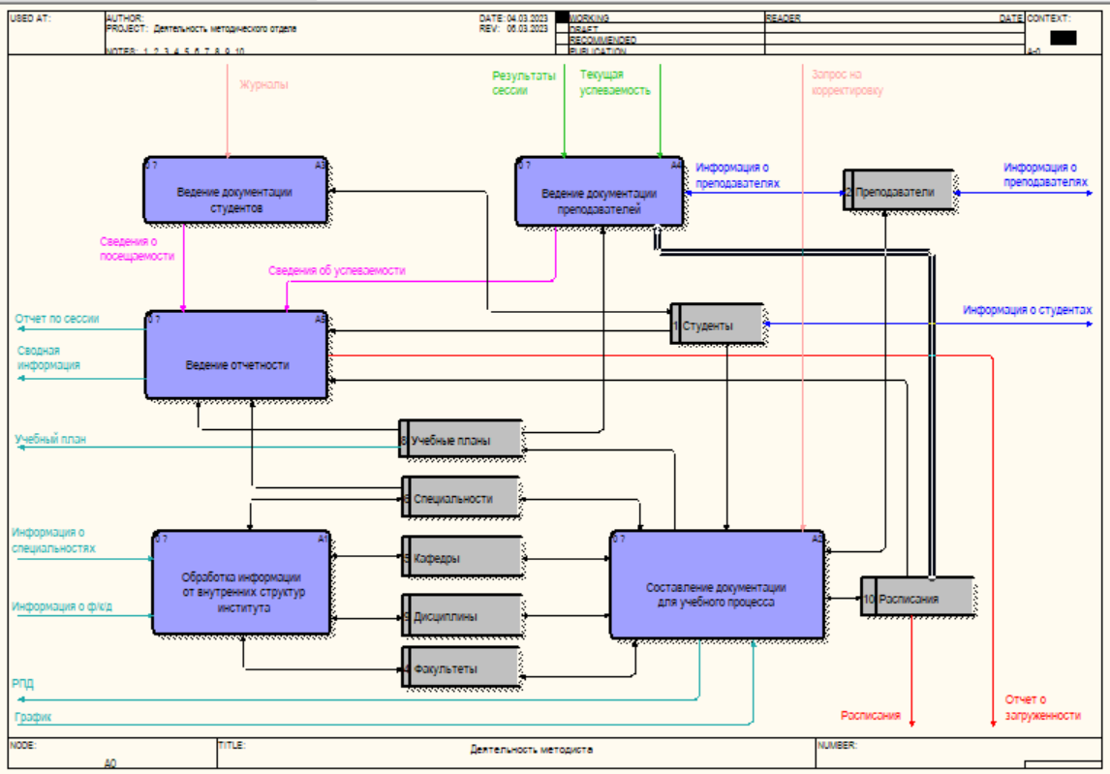

*Рисунок 7 – Детализация контекстной DFD*

### Описание детализации DFD блока А3 «Ведение и контроль учебного процесса»

Таблица 10 – Описание внутренних информационных потоков

|  |  |
| --- | --- |
| Списки допущенных/недопущенных студентов | Документ, содержащий списки студентов (ФИО, номер группы, дисциплина) допущенных и недопущенных к сессии на основании их текущей успеваемости |
| Отчет посещаемости | Документ, содержащий списки студентов (ФИО, номер группы), которые пропускают больше половины занятий |

Таблица 11 – Описание операций

|  |  |
| --- | --- |
| Работа со студентами | В течение семестра ежемесячно поступает журнал с посещаемостью по каждой дисциплине каждого студента. Данную информацию нужно сверить с расписанием и составить списки студентов, пропускающих больше половины занятий.  При запросе на корректировку расписания группы необходимо проанализировать возможность внесения изменений и внести их, если это осуществимо. |
| Работа с преподавателями | В течение семестра преподаватели отчитываются о проведении трех контрольных точек. Нужно отслеживать успеваемость учеников, и, если студент систематически имеет неудовлетворительные оценки, необходимо его ФИО и номер группы занести в отчет по успеваемости, который формируется в конце семестра.  В конце семестра преподаватели предоставляют списки студентов, допущенных и недопущенных к сессии. На основании этой информации считается общее кол-во студентов в каждой группе по каждой дисциплине, которые имеют допуск. Также формируется список студентов, которые не были допущены и количество дисциплин. |
| Проведение сессии | Проверить график расписания экзаменов. При поступлении срока необходимо составить расписание экзаменов для всех групп.  После проведения экзаменов преподаватели отдают ведомости, в которых указаны результаты экзаменов. На основании них необходимо сформировать списки студентов и их оценки по каждой дисциплине, а также составить отдельных список студентов, имеющих неудовлетворительные оценки. Также указать в процентом соотношении оценки по определенным дисциплинам у всех студентов, а также по каждой группе сформировать отчет с указанием процентного соотношения полученных оценок. |

Таблица 12 – Описание хранилищ

|  |  |
| --- | --- |
| Расписание | Расписание занятий: дисциплина, день недели, время, группа, преподаватель, кафедра, аудитория и вид занятия  Расписание экзаменов: дисциплина, дата, время, группа, преподаватель, кафедра, аудитория |
| Студенты | Содержит:  - ФИО студента  - специальность  - номер группы  - номер зачетной книжки |
| Преподаватели | Содержит:  - ФИО преподавателя  - дисциплина  - группы, у которых ведет предмет |

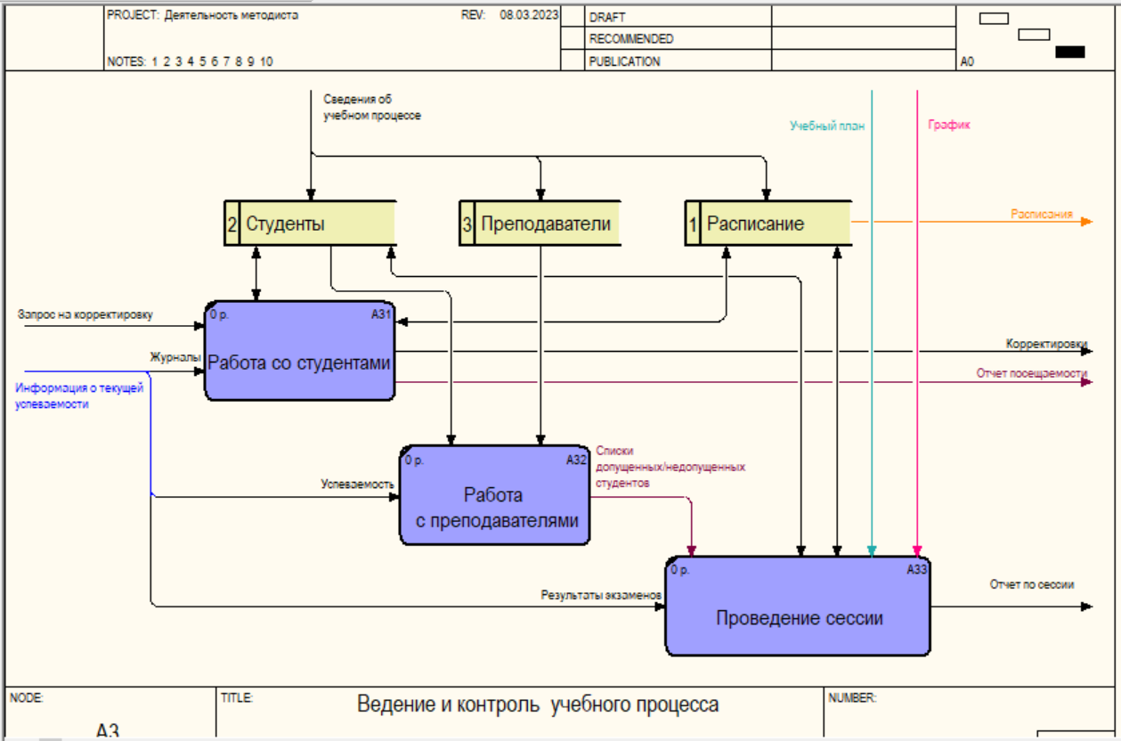

*Рисунок 8 – Детализация DFD блока А3*

### Описание детализации DFD блока А24 «Подготовка документации»

Таблица 13 – Описание внутренних информационных потоков

|  |  |
| --- | --- |
| Сведения о преподавателях | Документ, содержащий ФИО преподавателей, кафедру, дисциплину, количество часов в семестр всего/ по видам занятий (лекция практика, лабораторная), вид работ (дифф. зачет, экзамен, курсовая) |
| Сведения о группах | Документ, содержащий номер группы, ФИО студентов, количество студентов, количество пар, вид работ (дифф. зачет, экзамен, курсовая) |

Таблица 14 – Описание операций

|  |  |
| --- | --- |
| Ведение документации по преподавателям | На основании расписания и имеющийся информации о преподавателях нужно составить отчет, в котором указать какие дисциплины ведет преподаватель, у каких групп, количество часов всего, количество часов по каждому виду занятий, как проводит аттестацию студентов. |
| Ведение документации по группе | На основании расписания и имеющийся информации о студентах нужно составить список студентов из одной группы, в котором указать номер группы, ФИО студентов, количество студентов всего, специальность, кафедра, факультет. |
| Ведение документации по кафедре | При получении информации о расписании, преподавателях и группах необходимо подготовить отчет о загруженности кафедр, в котором указать количество преподавателей на определенной кафедре, количество часов за весь семестр, неделю, за определенный вид занятий, количество студентов на кафедре, количество групп. |

Таблица 15 – Описание хранилищ

|  |  |
| --- | --- |
| Расписание | Расписание занятий: дисциплина, день недели, время, группа, преподаватель, кафедра, аудитория и вид занятия |
| Студенты | Содержит:  - ФИО студента  - специальность  - номер группы  - номер зачетной книжки |
| Преподаватели | Содержит:  - ФИО преподавателя  - дисциплина  - группы, у которых ведет предмет |
| Кафедра | Содержит:  - название  - факультет  - телефон  -данные о заведующем (фамилия, имя, отчество, степень, звание) |

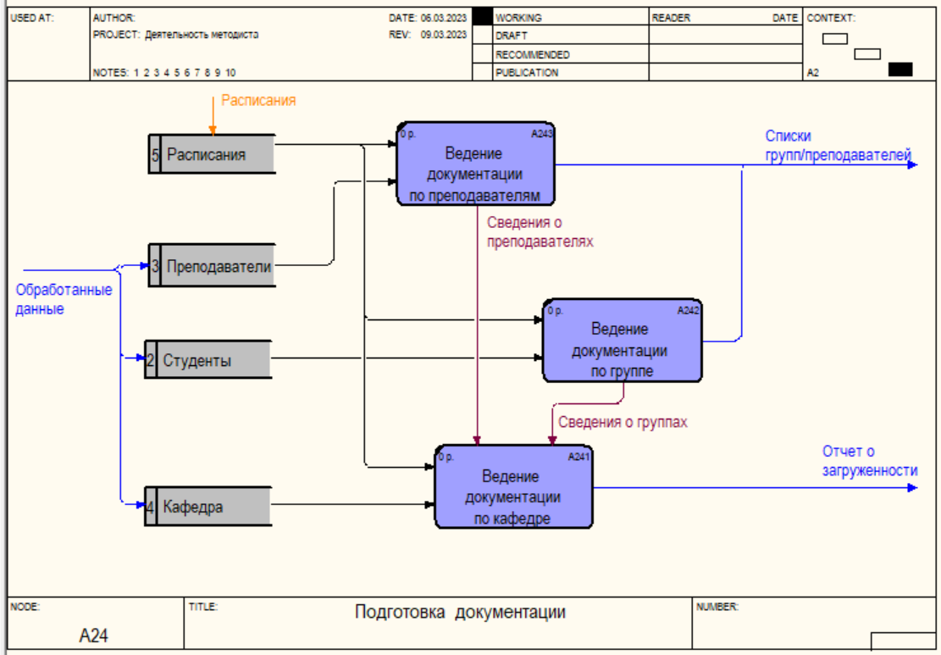

*Рисунок 8 – Детализация DFD блока А24*

### Описание детализации DFD блока А15 «Составление документации»

Таблица 16 – Описание операций

|  |  |
| --- | --- |
| Составление документации о кафедре | После составления учебного плана нужно составить документацию о кафедрах, в которых будет указываться:  - название факультета, кафедры  - количество дисциплин и их названия  - количество часов, отведенных на каждую дисциплину  - количество часов, отведенных на каждый вид занятий  - аудитории, приписанные данной кафедре  - количество специальностей |
| Составление документации о дисциплине | После разработки РПД и учебного плана нужно составить документацию о дисциплинах, в которых будет указываться:  - название дисциплины, факультета, кафедры  - количество специальностей и часов, отведенных на данную специальность  - возможные РДП для каждой специальности (ссылки на ких)  - суммарное количество часов в семестре  - виды занятий  - виды оценивания  - количество часов, отведенных на виды занятий |
| Составление документации об институте | Поле получения сведений о кафедре и дисциплинах нужно составить документацию об институте:  - суммарное количество факультетов, кафедр и дисциплин и их количество  - суммарное количество часов, отведенных на каждый вид занятий  - справки о специальностях (название и сведения о них) |

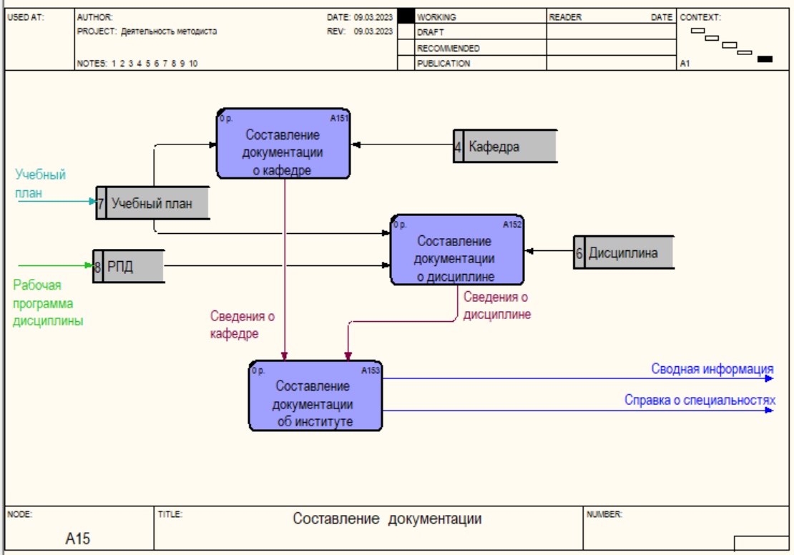

*Рисунок 9 – Детализация DFD блока А15*

### Workflow-модели

### Детализация IDEF3 блока А2 «Составление документации для учебного процесса»

**Описание:** необходимо получить график и проверять наступление сроков. Перед каждым семестром проверять наличие учебного плана в базе данных, если он отсутствует, то создать его и рабочую программу дисциплин для соответствующей специальности. После этого нужно составить расписание на основе УП. Если наступил срок составления расписания сессии, необходимо подготовить данный документ. Также при поступлении запросов на корректировки, необходимо их обработать.

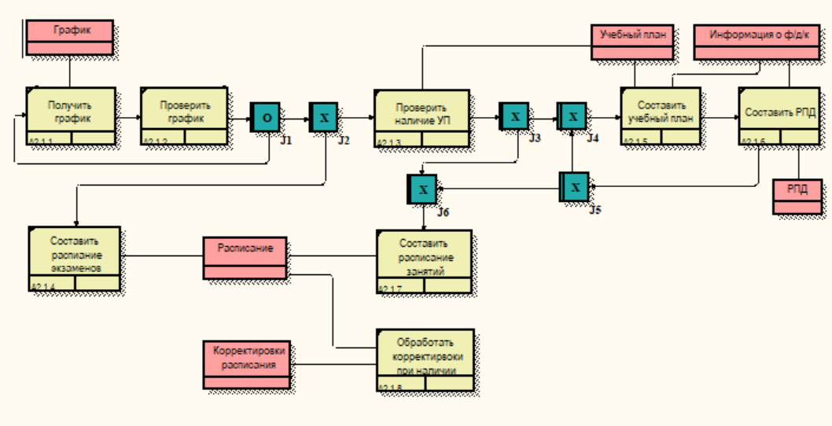

*Рисунок 10 – Детализация IDEF3 блока А2 – Описание 1*

### Детализация IDEF3 блока А32 «Работа с преподавателями»

**Описание:** получать от преподавателей информацию по успеваемости в течение семестра. Проверять её и фиксировать в отчете студентов с плохими оценками. Затем составленный отчет отправлять в учебный отдел. Перед сессией получить ведомости от преподавателей и посчитать количество допущенных и недопущенных студентов. Составить отчет с указанием списка студентов и наличия у них допуска к тому или иному экзамену.

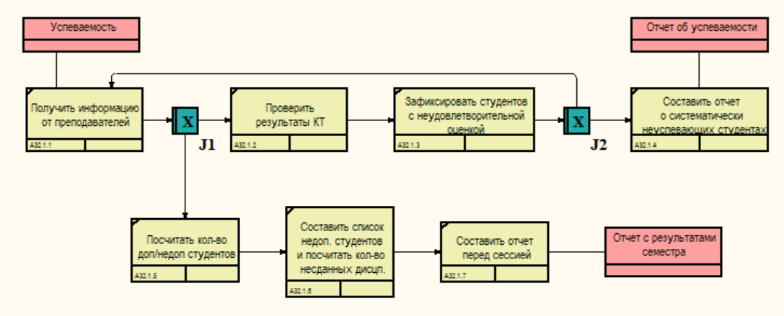

*Рисунок 11 – Детализация IDEF3 блока А32 – Описание 2*

### Детализация IDEF3 блока А241 «Ведение документации по кафедре»

**Описание:** Каждый семестр нужно формировать отчет о загруженности кафедр. Для этого предварительно нужно получить сведения о расписании, о группе и преподавателях. На основе этой информации составить отчет.

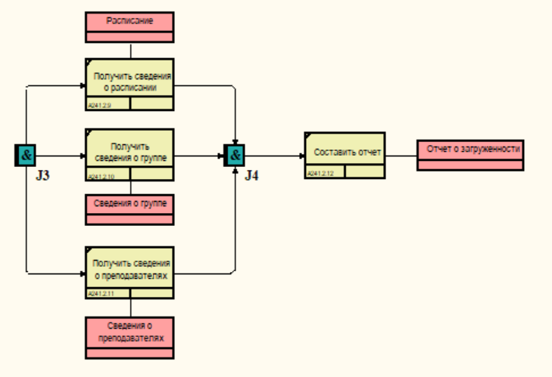

*Рисунок 12 – Детализация IDEF3 блока А241 – Сценарий 1*

### Детализация IDEF3 блока А153 «Составление документации об институте»

**Описание:** на основании полученных сведений о кафедре и дисциплине, нужно составить отчет об институте и подготовить справку о специальностях.

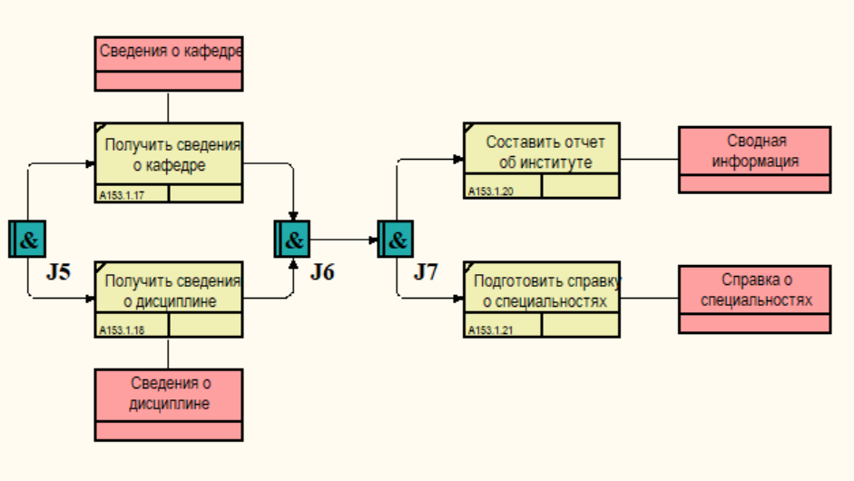

*Рисунок 13 – Детализация IDEF3 блока А153 – Сценарий 2*

### Поведенческие модели

### Описание модели организационной структуры

**Описание:** руководителем в высшем учебном заведении является ректор. В ректорате также могут быть его заместители – проректоры. Далее идут отделы и службы. Для проектирования информационной системы необходимо показать следующее: у каждого факультета есть декан и свои кафедры, у кафедры также есть заместитель и к каждой кафедре приписан ряд преподавателей, ведущих на ней свои дисциплины. Помимо этого, есть методический отдел, состоящий их начальника отдела, старшего методиста и методиста.

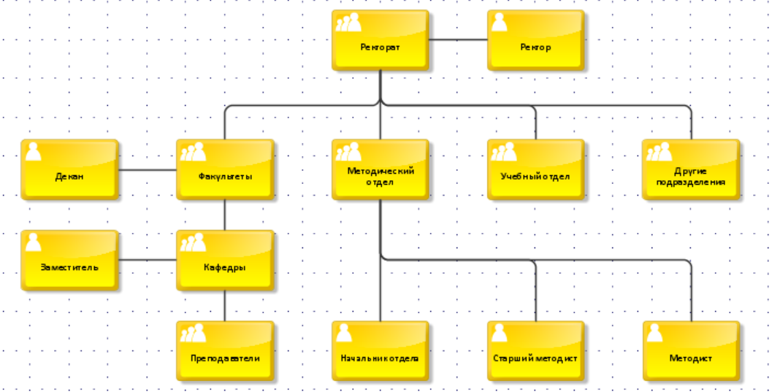

*Рисунок 14 – Organizational Chart диаграмма*

### Построение диаграмм с помощью BPMN

**Описание:** построение BPMN диаграммы бизнес-процесса «Формирование образовательной программы» А1

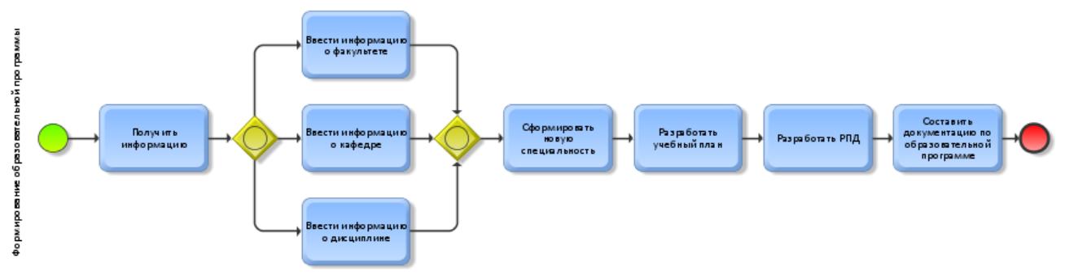

*Рисунок 15 – «Формирование образовательной программы» в нотации BPMN*

**Описание:** построение BPMN диаграммы бизнес-процесса «Организация учебного процесса» А2

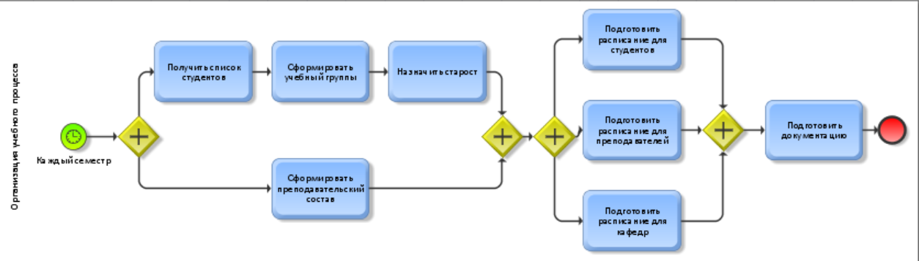

*Рисунок 16 – «Организация учебного процесса» в нотации BPMN*

**Описание:** построение BPMN диаграммы бизнес-процесса «Ведение и контроль учебного процесса» А3

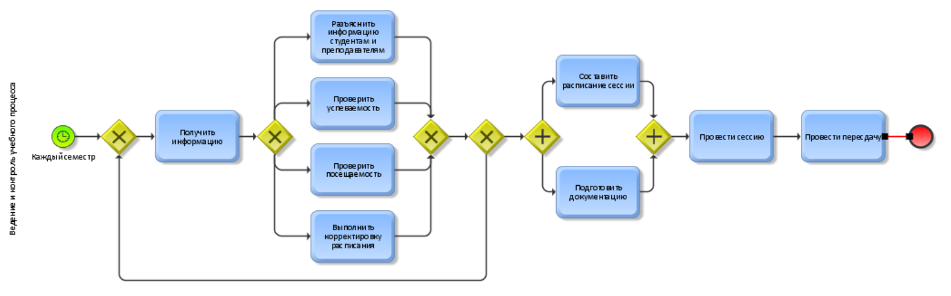

*Рисунок 17 – «Ведение и контроль учебного процесса» в нотации BPMN*

### Построение диаграмм с помощью EPC

**Описание:** построение EPC диаграммы бизнес-процесса «Формирование образовательной программы А1

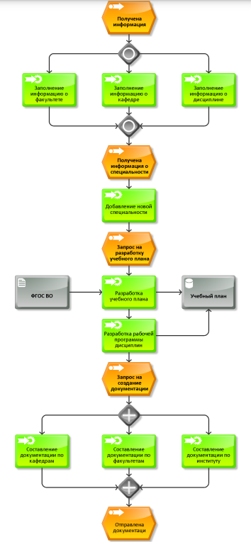

*Рисунок 18 – «Формирование образовательной программы» в нотации EPC*

**Описание:** построение EPC диаграммы бизнес-процесса «Организация учебного процесса» А2

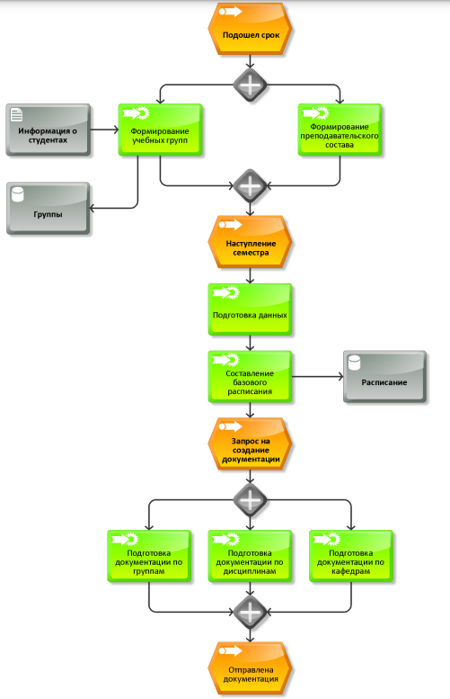

*Рисунок 19 – «Организация учебного процесса» в нотации EPC*

### Построение диаграмм с помощью Data Model

Описание данных с помощью Data Model, необходимых для выполнения бизнес-процессов, указанных в предыдущем пункте

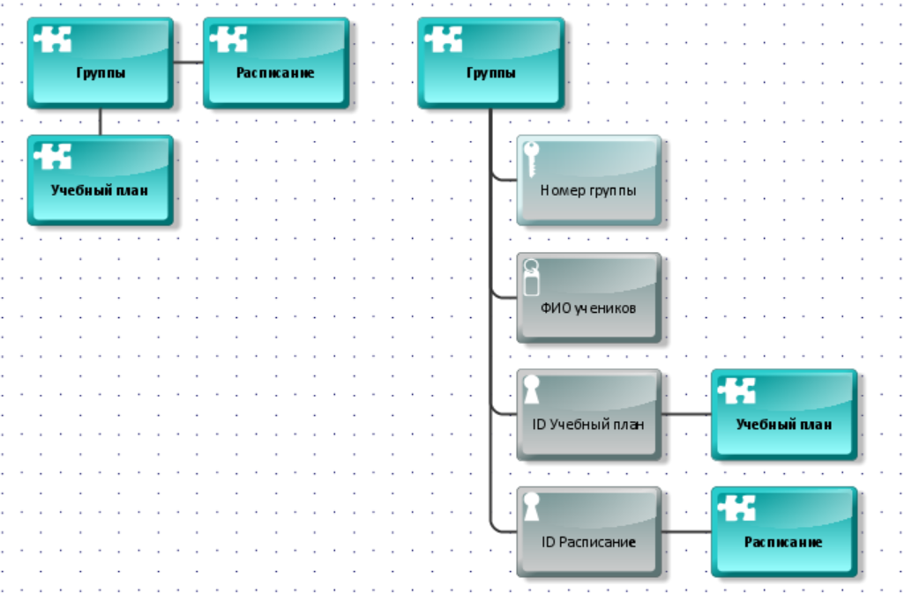

*Рисунок 19 – Data Model диаграмма*

## Построение модели «как должно быть» информационной системы на основе объектно-ориентированного подхода

### Моделирование использования информационной системы

#### Основные деловые преимущества рассматриваемого программного обеспечения

Рассматриваемое программное обеспечение предоставляет возможность создать единое информационное пространство для управления учебным процессом, которое заключается в ведении и контроле информации об образовательных программах, студентах и их учебной деятельности.

#### Ключевые проблемы и способы их решения

Таблица 17 – Описание проблем и способы их решения

|  |  |
| --- | --- |
| Проблема | Большое количество составляемой документации |
| Затрагивает | Методический отдел |
| Ее следствием является | Затянутость процесса организации учебного процесса, допускаемые ошибки |
| Успешное решение | Частичная замена бумажной документации электронной, предоставление шаблонов для заполнения |

|  |  |
| --- | --- |
| Проблема | Труднодоступность необходимой информации |
| Затрагивает | Методический отдел |
| Ее следствием является | Неоптимальные предоставляемые решения, допускаемые ошибки |
| Успешное решение | Создание единого информационного пространства |

|  |  |
| --- | --- |
| Проблема | Сложность организации учебного процесса |
| Затрагивает | Методический отдел |
| Ее следствием является | Затянутость процесса организации учебного процесса, допускаемые ошибки |
| Успешное решение | Частичная автоматизации работы отдела |

#### Сведения о пользователях системы, пользовательской среде

Таблица 18 – Описание пользователей системы

|  |  |
| --- | --- |
| **Типичный представитель** | **Начальник методического отдела** |
| **Описание** | Пользователь системы, наделенный правами на чтение информации и занесения данных об учебном процессе и образовательной программе |
| **Тип** | Пользователь |
| **Ответственности** | Заполняет информацию об факультетах/кафедрах/ дисциплинах/специальностях. Вносит данные об учебном плане. Вносит данные о рабочих программах дисциплин. Составляет документацию по образовательной программе. Контролирует работу других сотрудников. |
| **Критерий успеха** | Возможность просмотра и редактирования всей доступной информации в едином информационном пространстве, использования готовых шаблонов для составления документации. |

|  |  |
| --- | --- |
| **Типичный представитель** | **Старший методист** |
| **Описание** | Пользователь системы, наделенный правами на чтение информации об образовательной программе и занесения данных об учебном процессе |
| **Тип** | Пользователь |
| **Ответственности** | Формирует учебные группы. Формирует преподавательский состав. Вносит данные о расписании. Составляет документацию по организации учебного процесса. |
| **Критерий успеха** | Возможность просмотра и редактирования доступной для этого пользователя информации в едином информационном пространстве, использования готовых шаблонов для составления документации, автоматизация процесса формирования учебных групп, преподавательского состава и расписания. |

|  |  |
| --- | --- |
| **Типичный представитель** | **Методист** |
| **Описание** | Пользователь системы, наделенный правами на чтение информации об образовательной программе и занесения данных об учебном процессе |
| **Тип** | Пользователь |
| **Ответственности** | Вести отчетность об успеваемости студентов в течение семестра и сессии. Контролировать учебный процесс. Составлять документацию по учебному процессу. Формировать расписание сессии. |
| **Критерий успеха** | Возможность просмотра и редактирования доступной для этого пользователя информации в едином информационном пространстве, использования готовых шаблонов для составления документации, автоматизация процесса формирования расписания сессии и получения данных об успеваемости. |

#### Контекст использования системы

Таблица 19 – Описания возможностей системы

|  |  |
| --- | --- |
| **Выгоды заказчика** | **Поддерживающие возможности** |
| Упрощение работы методического отдела | Готовые шаблоны для составления документации; частичная автоматизация составления учебного плана, расписаний и учебных групп |
| Формирование единого информационного пространства со всей информацией по учебному процессу | Все заинтересованные пользователи со своих рабочих мест имеют доступ к информации об учебном процессе |
| Отказ от излишних коммуникаций | Система позволяет пользователям получать нужную им информацию самостоятельно, не отвлекая от работы других участников процесса |
| Отказ от излишней бумажной документации | Система позволяет управлять информацией об институте в электронном виде |

**Выявление акторов**

Таблица 20 – Описания возможных акторов

|  |  |
| --- | --- |
| **Актор** | **Краткое описание** |
| Начальник методического отдела | Формирует образовательную программу. Составляет документацию по образовательной программе. Контролирует работу отдела. |
| Старший методист | Формирует и редактирует учебный процесс на основании образовательной программы. Составляет документацию по учебному процессу. |

|  |  |
| --- | --- |
| Методист | Ведет и контролирует учебный процесс в течение семестра и сессии на основании раннее поступившей документации от старшего методиста. Составляет документацию по успеваемости студентов. |

**Выявление вариантов использования**

Таблица 21 – Описания возможных вариантов использования

|  |  |  |
| --- | --- | --- |
| **Актор** | **Краткое описание** | **Формулировка** |
| Начальник мет. отдела | Добавление/изменение информации о факультете/кафедре/ дисциплине | Этот вариант использования позволяет начальнику управлять информацией о кафедре, факультете, дисциплине для просмотра и дальнейшего её использования |
| Начальник мет. отдела | Добавление/изменение информации о специальности | Этот вариант использования позволяет начальнику управлять информацией о специальности для просмотра и дальнейшего её использования |
| Начальник мет. отдела | Создание учебного плана | Этот вариант использования позволяет создать новый учебный план для введенной специальности |
| Начальник мет. отдела | Создание РПД | Этот вариант использования позволяет создать рабочую программу для каждой дисциплины для введенной специальности на основании учебного плана |
| Начальник мет. отдела | Составление документации о кафедре | Начальник формирует отчет с информацией о кафедре, введенной в системе |

|  |  |  |
| --- | --- | --- |
| Начальник мет. отдела | Составление документации о дисциплине | Начальник формирует отчет с информацией о дисциплине, введенной в системе |
| Начальник мет. отдела | Составление документации об институте | Начальник формирует отчет с информацией об институте, введенной в системе |
| Старший методист | Добавление новой учебной группы | Старший методист формирует новую учебную группу каждый учебный год на основании списков студентов, информации о факультете и кафедре |
| Старший методист | Формирование преподавательского состава | Старший методист формирует каждый семестр преподавательский состав на основании учебного плана и информации о преподавателях |
| Старший методист | Редактирование учебной группы | Старший методист вносит правки в информацию о группе по необходимости |
| Старший методист | Составление нового расписания | Старший методист на основании учебного плана, информации о группах и преподавателях составляет расписание |
| Старший методист | Редактирование расписания | Старший методист при необходимости вносит правки в расписание |
| Старший методист | Составление документации по учебному процессу | Этот вариант использования позволяет старшему методисту составлять документацию по учебному процессу с использованием информации о расписании и другом |
| Методист | Ведение успеваемости по группе | Этот вариант использования позволяет методист вводить информацию об успеваемости учебной группы |
| Методист | Составление отчета по успеваемости | Этот вариант использования позволяет старшему методисту составлять отчет по успеваемости с использованием информации об успеваемости и другом |
| Методист | Составление расписания сессии | Методист на основании учебного плана, информации о группах, преподавателях составляет расписание сессии |
| Методист | Составление отчета по результатам сессии | Этот вариант использования позволяет старшему методисту составлять отчет по результатам сессии с использованием информации об успеваемости и другом |

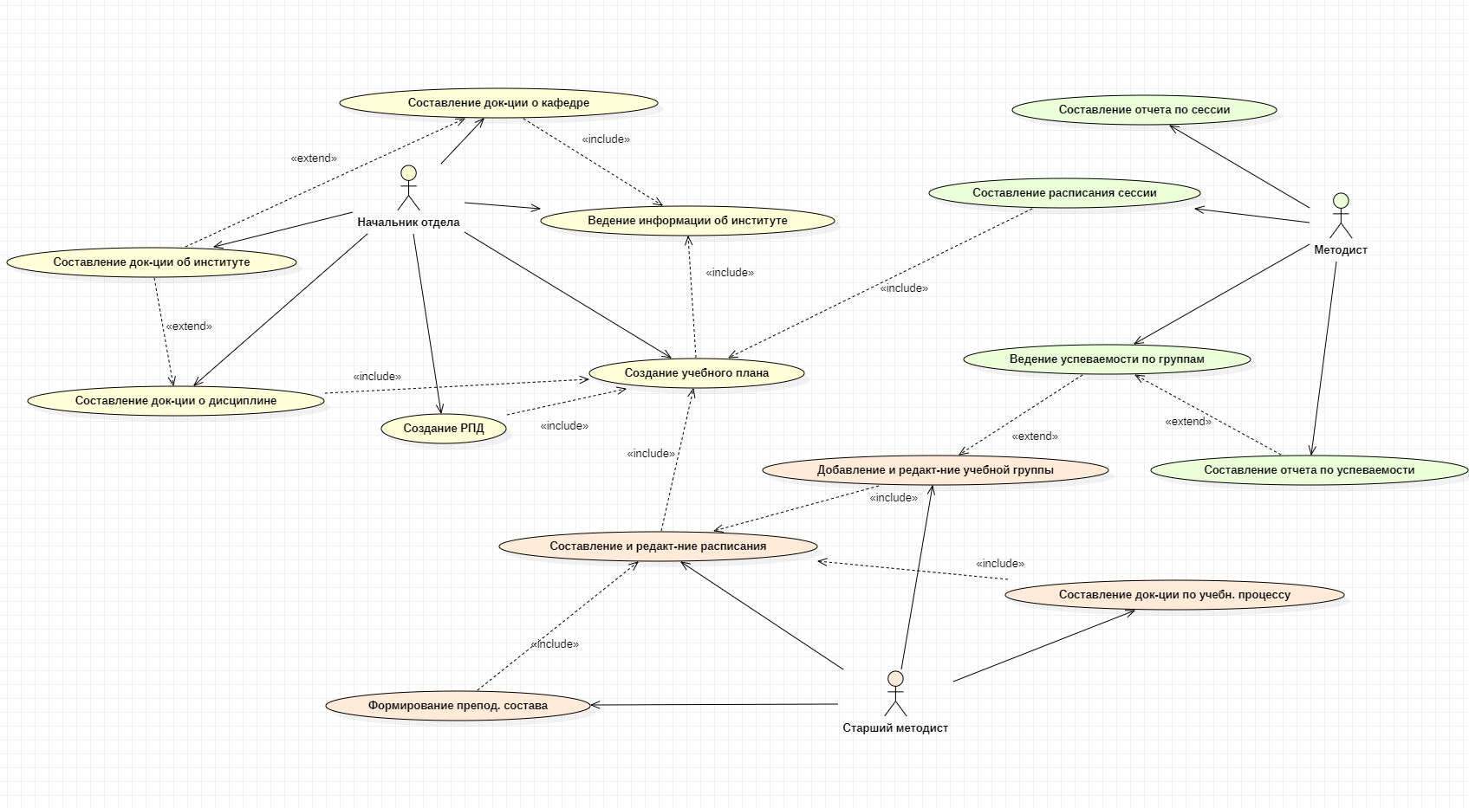

*Рисунок 20 – Диаграмма вариантов использования*

**Конкретизация вариантов использования**

Таблица 22 – Конкретизированные варианты использования

|  |  |  |  |
| --- | --- | --- | --- |
| **Код** | **Актор** | **Краткое описание** | **Формулировка** |
| Н1 | Начальник мет. отдела | Добавление/изменение информации о факультете/кафедре/ дисциплине/специальности | Этот вариант использования позволяет начальнику управлять информацией о кафедре, факультете, дисциплине для просмотра и дальнейшего её использования |
| Н2 | Начальник мет. отдела | Создание учебного плана | Этот вариант использования позволяет создать новый учебный план для введенной специальности |
| Н3 | Начальник мет. отдела | Создание РПД | Этот вариант использования позволяет создать рабочую программу для каждой дисциплины для введенной специальности на основании учебного плана |
| Н4 | Начальник мет. отдела | Составление документации о кафедре | Начальник формирует отчет с информацией о кафедре, введенной в системе |
| Н5 | Начальник мет. отдела | Составление документации о дисциплине | Начальник формирует отчет с информацией о дисциплине, введенной в системе |
| Н6 | Начальник мет. отдела | Составление документации об институте | Начальник формирует отчет с информацией об институте, введенной в системе |
| С1 | Старший методист | Добавление новой учебной группы | Старший методист формирует новую учебную группу каждый учебный год на основании списков студентов, информации о факультете и кафедре |

|  |  |  |  |
| --- | --- | --- | --- |
| С2 | Старший методист | Формирование преподавательского состава | Старший методист формирует каждый семестр преподавательский состав на основании учебного плана и информации о преподавателях |
| С3 | Старший методист | Редактирование учебной группы | Старший методист вносит правки в информацию о группе по необходимости |
| С4 | Старший методист | Составление нового расписания | Старший методист на основании учебного плана, информации о группах и преподавателях составляет расписание |
| С5 | Старший методист | Редактирование расписания | Старший методист при необходимости вносит правки в расписание |
| С6 | Старший методист | Составление документации по учебному процессу | Этот вариант использования позволяет старшему методисту составлять документацию по учебному процессу с использованием информации о расписании и другом |
| М1 | Методист | Ведение успеваемости по группе | Этот вариант использования позволяет методист вводить информацию об успеваемости учебной группы |
| М2 | Методист | Составление отчета по успеваемости | Этот вариант использования позволяет старшему методисту составлять отчет по успеваемости с использованием информации об успеваемости и другом |
| М3 | Методист | Составление расписания сессии | Методист на основании учебного плана, информации о группах, преподавателях составляет расписание сессии |
| М4 | Методист | Составление отчета по результатам сессии | Этот вариант использования позволяет старшему методисту составлять отчет по результатам сессии с использованием информации об успеваемости и другом |

*Н1. Добавление/изменение информации о факультете/кафедре/дисциплине/ специальности*

*Основное действующее лицо:* начальник методического отдела

*Другие участники прецедента:* отсутствуют

*Связи с другими вариантами использования:* Н2, Н4, Н5, Н6

*Краткое описание:*

Данный вариант использования позволяет Начальнику отдела вносить новую информацию о факультетах, кафедрах и специальности, которая в дальнейшем будет активно использоваться в других кейсах. Система хранит следующую информацию: о факультете (название, декан), о кафедре (название, факультет, телефон, данные о заведующем (фамилия, имя, отчество, степень, звание), аудитории), о дисциплине (название, кафедра). Также Начальник отдела может вносить правки в данные с учетом ссылочной целостности. Введенные данные будут представлять из себя справочники.

*Н2. Создание учебного плана*

*Основное действующее лицо:* начальник методического отдела

*Другие участники прецедента:* отсутствуют

*Связи с другими вариантами использования:* Н1, Н3, Н4, Н5, Н6

*Краткое описание:*

На основании данных об университете, с помощью справочников Начальник отдела может создавать учебный план, который относится к конкретной специальности. Учебный план включает в себя: содержание программы, включающее в себя перечень дисциплин, график обучения (сколько времени отводится на лекции, практику, лабораторные в семестрах, обучение в целом, аттестацию и каникулы), количество часов для освоения дисциплины и семестры, в которых она будет изучаться.

*Н3. Создание РПД*

*Основное действующее лицо:* начальник методического отдела

*Другие участники прецедента:* отсутствуют

*Связи с другими вариантами использования:* Н2, С2

*Краткое описание:*

Для каждой дисциплины, указанной в учебном плане, Начальник отдела формирует рабочую программу дисциплины – документ, который прикрепляется к учебному плану. В дальнейшем опираясь на него, старший методист может подбирать преподавательский состав, а преподаватели составлять план занятий.

*Н4. Составление документации о кафедре*

*Основное действующее лицо:* начальник методического отдела

*Другие участники прецедента:* отсутствуют

*Связи с другими вариантами использования:* Н1, Н2

*Краткое описание:*

Начальник отдела при необходимости может формировать отчет о кафедре, который включает в себя следующую информацию:

- название факультета, кафедры

- количество дисциплин и их названия

- количество часов, отведенных на каждую дисциплину

- количество часов, отведенных на каждый вид занятий

- аудитории, приписанные данной кафедре

- количество специальностей

- дополнительная информация

Внесенная информация в систему автоматически подгружается в документ при выборе кафедры из справочника. Данная информация может правиться вручную. После завершения составления отчета его можно скачать в pdf формате.

*Н5. Составление документации о дисциплине*

*Основное действующее лицо:* начальник методического отдела

*Другие участники прецедента:* отсутствуют

*Связи с другими вариантами использования:* Н1, Н2

*Краткое описание:*

Начальник отдела при необходимости может формировать отчет о кафедре, который включает в себя следующую информацию:

- название дисциплины, факультета, кафедры

- количество специальностей и часов, отведенных на данную специальность

- возможные РДП

- суммарное количество часов в семестре

- виды занятий

- виды оценивания

- количество часов, отведенных на виды занятий

Внесенная информация в систему автоматически подгружается в документ при выборе кафедры из дисциплины. Данная информация может правиться вручную. После завершения составления отчета его можно скачать в pdf формате.

*Н6. Составление документации об институте*

*Основное действующее лицо:* начальник методического отдела

*Другие участники прецедента:* отсутствуют

*Связи с другими вариантами использования:* Н1, Н2

*Краткое описание:*

Начальник отдела при необходимости может формировать отчет о кафедре, который включает в себя следующую информацию:

- суммарное количество факультетов, кафедр и дисциплин и их количество

- суммарное количество часов, отведенных на каждый вид занятий

- справки о специальностях (название и сведения о них)

Внесенная информация в систему автоматически подгружается в документ. Данная информация может правиться вручную. После завершения составления отчета его можно скачать в pdf формате.

*С1. Добавление новой учебной группы*

*Основное действующее лицо:* старший методист

*Другие участники прецедента:* отсутствуют

*Связи с другими вариантами использования:* С3, С4, С6

*Краткое описание:*

При получении списков зачисленных студентов на выбранную специальность старший методист может ввести в систему номера групп, максимальное количество человек, специальность, кол-во бюджетных/платных мест. После сгенерировать сортировку студентов по группам и после редактировать вручную информацию. После добавления групп можно выгрузить файлы со списками студентов по группам.

*С2. Формирование преподавательского состава*

*Основное действующее лицо:* старший методист

*Другие участники прецедента:* отсутствуют

*Связи с другими вариантами использования:* Н2, С6

*Краткое описание:*

При получении списка преподавателей Старший методист вводит в систему информацию о них, а именно: ФИО, дисциплина, профиль/непрофиль.

*С3. Редактирование учебной группы*

*Основное действующее лицо:* старший методист

*Другие участники прецедента:* отсутствуют

*Связи с другими вариантами использования:* С1

*Краткое описание:*

При изменении информации о студентах Старший методист может вносить корректировки.

*С4.* *Составление нового расписания*

*Основное действующее лицо:* старший методист

*Другие участники прецедента:* отсутствуют

*Связи с другими вариантами использования:* Н2, С1, С2, С6

*Краткое описание:*

На основании обработанных данных Старший методист составляет базовое расписание, которое содержит следующую информацию: дисциплина, день недели, время, группа, преподаватель, кафедра, аудитория и вид занятия.

*С5. Редактирование расписания*

*Основное действующее лицо:* старший методист

*Другие участники прецедента*: отсутствуют

*Связи с другими вариантами использования:* С4

*Краткое описание*:

При необходимости внесения изменений в расписании Старший методист может вносить корректировки.

*С6. Составление документации по учебному процессу*

*Основное действующее лицо:* старший методист

*Другие участники прецедента:* отсутствуют

*Связи с другими вариантами использования:* С1, С2, С4

*Краткое описание:*

На основании составленного расписания и информации о студентах и преподавателях Старший методист каждый семестр составляет отчет, в котором указывает количество студентов, групп и преподавателей на факультетах и кафедрах, списки студентов по группам, количество занятий и часов в данном семестре по каждой дисциплине, кафедр в данном семестре

*М1. Ведение успеваемости по группе*

*Основное действующее лицо:* методист

*Другие участники прецедента:* отсутствуют

*Связи с другими вариантами использования:* С1, М2

*Краткое описание:*

Несколько раз в семестр Методист получает от преподавателя сведения об успеваемости студентов в виде полученных оценок и посещаемости каждой дисциплины каждой группы. Ему необходимо с помощью системы наглядно видеть в виде таблице информацию.

*М2. Составление отчета по успеваемости*

*Основное действующее лицо:* методист

*Другие участники прецедента:* отсутствуют

*Связи с другими вариантами использования:* М1

*Краткое описание:*

На основании сведений об успеваемости два раза в семестр Методист формирует отчет об успеваемости, в котором указываются ФИО студентов систематически неуспевающих.

*М3. Составление расписания сессии*

*Основное действующее лицо:* методист

*Другие участники прецедента:* отсутствуют

*Связи с другими вариантами использования:* Н2, М4

*Краткое описание:*

На основании учебного плана в конце каждого семестра Методист формирует расписание сессии, в котором учитывается: дисциплина, дата, время, группа, преподаватель, кафедра, аудитория.

*М4. Составление отчета по результатам сессии*

*Основное действующее лицо:* методист

*Другие участники прецедента:* отсутствуют

*Связи с другими вариантами использования:* М3

*Краткое описание:*

После каждого проведенного экзамена преподаватели предоставляют ведомости с оценками, которые Методисту необходимо зафиксировать в системе.

#### Глоссарий основных понятий ИС

Таблица 23 – Глоссарий основных понятий ИС

|  |  |
| --- | --- |
| **ГЛОССАРИЙ** | |
| **ТЕРМИН** | **ОПРЕДЕЛЕНИЕ** |
| Институт | — образовательное учреждение, осуществляющее подготовку специалистов с высшим профессиональным образованием. |
| Факультет | — учебно-научное и административное структурное подразделение высшего учебного заведения, осуществляющее подготовку студентов по родственным специальностям. |
| Кафедра | — основная структурная единица факультета в высшем учебном заведении, осуществляющая подготовку студентов в рамках определённой специализации. |
| Специальность | — направление подготовки, входящее в одно из укрупненных направлений, имеющее уникальный код. |
| Студент | — учащийся в институте и получающий специальность. |
| Преподаватель | — специалист, который ведет дисциплину в рамках РПД |
| Семестр | — обозначение полугодия в высших и средних специальных учебных заведениях. |
| Сессия | — период массовой сдачи экзаменов в учебном заведении, где принята курсовая или предметно-курсовая система обучения. |
| Учебный план | — документ, содержащий перечень дисциплин и практик, последовательность их изучения |
| РПД | — программа освоения учебного материала |

#### Описание нефункциональных требований

|  |  |
| --- | --- |
| Атрибуты качества в runtime | |
| **Название атрибута** | **Описание** |
| Availability | - Система должна демонстрировать уровень доступности, при котором коэффициент доступности составляет:  в рабочее время, с 8 до 18 часов по московскому времени — не менее 96%;  в нерабочее время, с 18 до 8 часов по московскому времени — требований не предъявляется; |
| Reliability | - Система должна демонстрировать уровень надёжности, при котором вероятность сбоя при обращении к её функциям не превышает 5%.  - Система должна демонстрировать уровень надёжности, при котором время восстановления после сбоя в работе отдельной функции не превышает 10 секунд в 90% случаев. |
| Durability | - Система должна поддерживать хранение данных непрерывно  - Система должна выполнять резервное копирование не реже 1 раза в неделю |
| Scalability | - Система должна позволять увеличение нагрузки (количества одновременно работающих пользователей, количества запросов в секунду, объёма хранимых и перерабатываемых данных) за рамками требований к Производительности с возможным ухудшением показателей (в частности, времени отклика и времени исполнения запросов). |
| Usability | - Система должна быть понятна пользователю, который не обладает продвинутыми навыками пользования компьютером |
| Security | - Система должна поддерживать авторизацию и предоставление прав пользования функциями разных категорий пользователей  - Система должна поддерживать необходимый уровень безопасности и целостности данных |
| Configurability | - Конфигурируемость происходит на основе предопределенного набора параметров, когда необходимый уровень модификации достигается путем изменения значений параметров из предопределенного набора. |
| Performance | - Система должна поддерживать одновременную работу не менее 7 пользователей  - Система должна исполнять 95% запросов в течение 5 секунд  - Система должна сохранять показатели качества при работе с объёмами данных до 5000 сущностей с информацией о студентах |
| Атрибуты качества в design time | |
| **Название атрибута** | **Описание** |
| Extensibility | - Система должна быть спроектирована с учетом дальнейшей бесшовной интеграции новых модулей |
| Portability | - Система должна поддерживать работоспособность в таких операционных системах как Windows, Linux и MacOS |
| Modularity | - Система должна иметь микросервисную архитектуру для удобства масштабирования и подключения внешних модулей |
| Localizability | - Пользовательская часть системы должна поддерживать русский и английский язык |
| Compatibility | - Система должна иметь возможность связи с другими подсистемами для обмена данными |

### Моделирование структуры информационной системы

### Диаграмма классов

Реализация средствами StarUML диаграммы классов

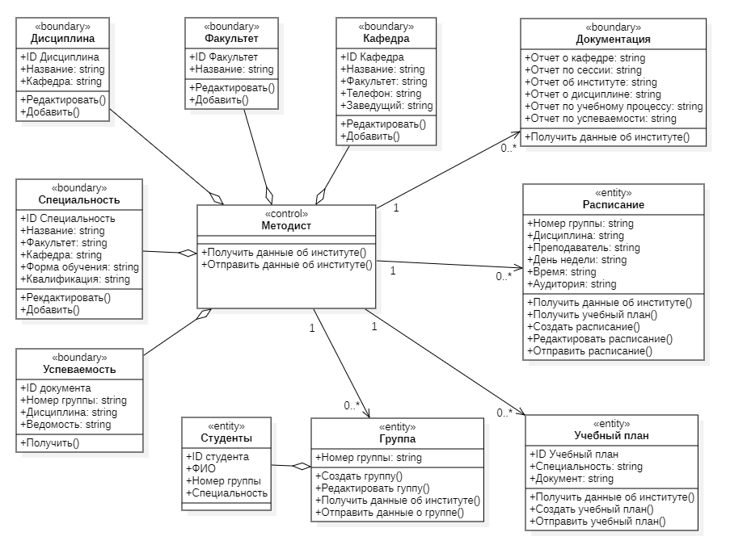

*Рисунок 21 – Диаграмма классов*

#### Описание классов

Руководствуясь высказываниями шаблона трехслойной архитектуры и принимая во внимание полученные результаты анализа функциональных требований, была разработана модель первичной структуры программного обеспечения. Результаты разработки представлены в виде диаграмм, описание назначения классов по слоям задокументировано в таблице 24.

Таблица 24 – Описание классов

|  |  |  |
| --- | --- | --- |
| **№** | **Наименования класса** | **Назначение класса** |
| *Слой представления* | | |
| 1 | Добавление/редактирование информации об институте | Включает информацию о факультете, кафедре, дисциплине, специальности |
| 2 | Получение информации об успеваемости | Получение от внешних систем файлов с информацией об оценках студентов |
| *Слой предметной области* | | |
| 1 | Создание учебного плана | На основе введенных данных об институте выполняется создание учебного плана и заполнение всей информации по нему |
| 2 | Создание расписания | На основе введенных данных об институте выполняется создание расписания и заполнение всей информации по нему |
| 3 | Добавление группы | На основании введенных данных об институте выполняется создание учебных групп с указанием информации о студентах |
| *Слой источника данных* | | |
| 1 | Методист | Получает и предоставляет всю введенную информацию об институте |

### Диаграмма компонентов

Разработанная диаграмма компонентов представлена на рисунке 22. С помощью нее будет определен состав программных компонентов, в роли которых может выступать исходный, бинарный и исполняемый код, а также установлены зависимости между ними.

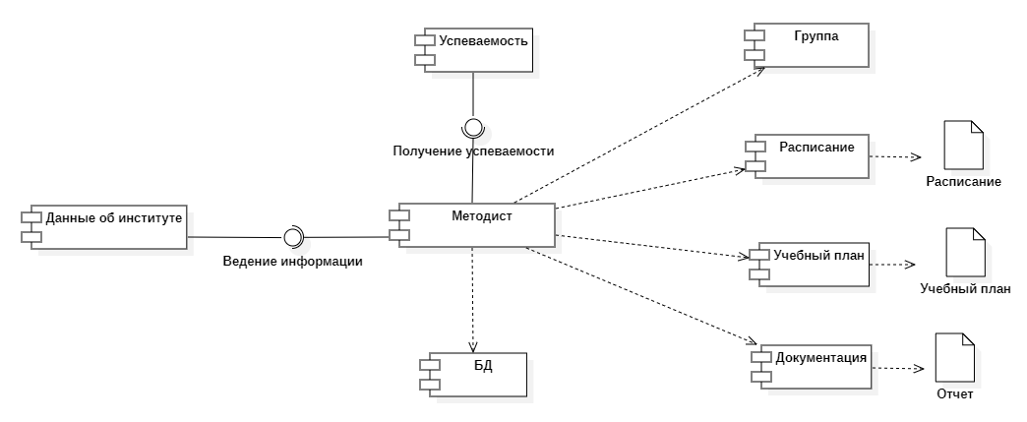

*Рисунок 22 – Диаграмма компонентов*

### Диаграмма развертывания

Диаграмма развертывания представлена на рисунке 23. Она разработана для представления общей конфигурации и топологии распределенной информационной системы и содержит сведения о распределении компонентов по отдельным узлам системы и канал связи между аппаратными средствами (соединения).

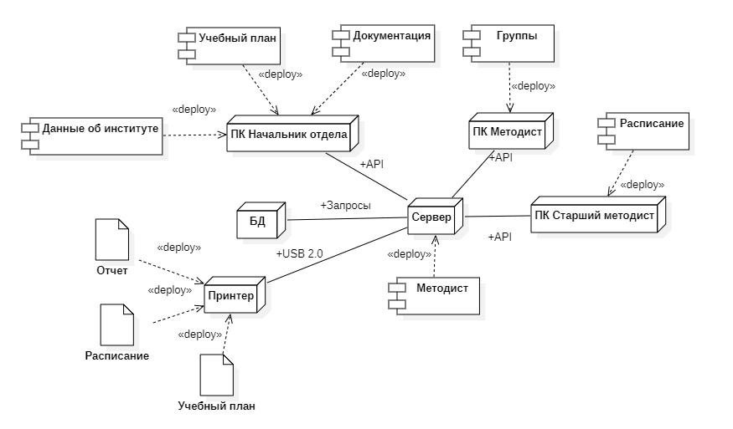

*Рисунок 23 – Диаграмма развертывания*

### Моделирование поведения информационной системы

### Диаграмма состояний

На рисунке 24 представлена диаграмма состояний для ВИ «Составление нового расписания» и «Создание учебного плана». С помощью неё представлен объект с момента его создания и до его уничтожения. В данном случае после разработки учебного плана следует создание расписания.

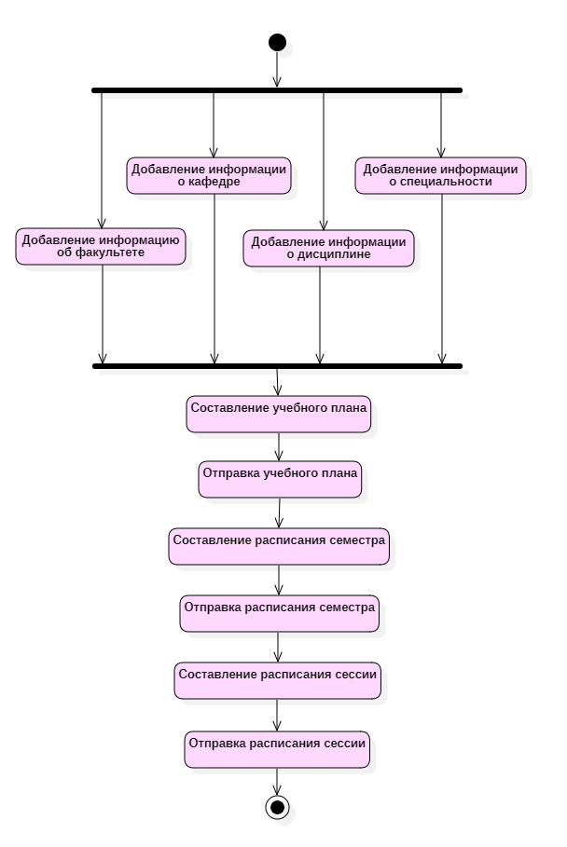

*Рисунок 24 – Диаграмма состояний для ВИ «Составление нового расписания» и «Создание учебного плана»*

### Диаграммы деятельности

С помощью диаграммы деятельности описан способ моделирования потока событий в более понятном виде с представлением исполнения определенного поведения в потоке управления системы.

На рисунке 25 представлена диаграмма деятельности для ВИ «Добавление/изменение информации о факультете/кафедре/дисциплине/ специальности». После отправки системой имеющихся данных об институте методист заполняют или редактирует необходимую информацию и отправляет системе для сохранения в БД.

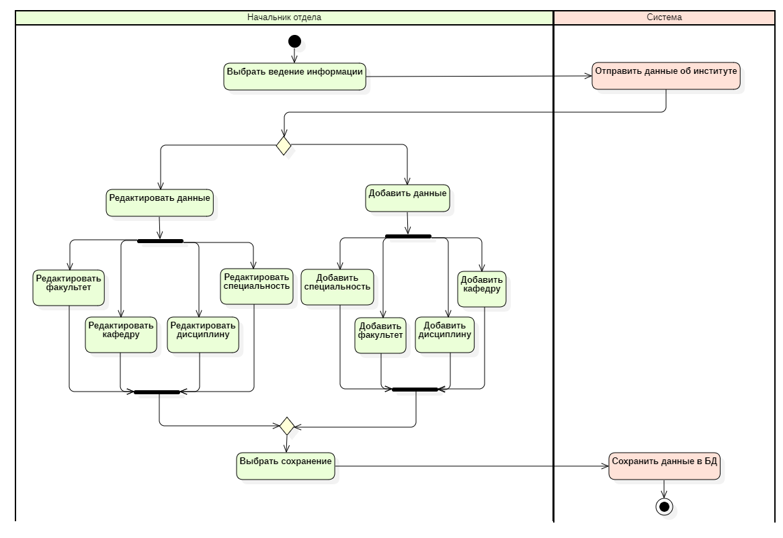

*Рисунок 25 – Диаграмма деятельности для ВИ «Добавление/изменение информации о факультете/кафедре/дисциплине/специальности»*

На рисунке 26 представлена диаграмма деятельности для ВИ «Создание учебного плана». Для его создания нужно получить данные об институте, после: выбрать факультет, кафедру, специальность, заполнить вводную информацию, все данные о дисциплине и сохранить в БД.

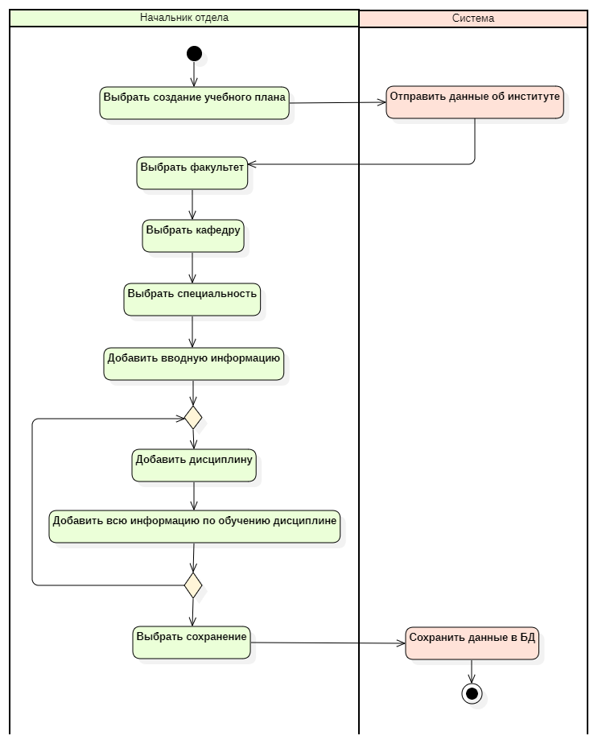

*Рисунок 26 – Диаграмма деятельности для ВИ «Создание учебного плана»*

На рисунке 26 представлена диаграмма деятельности для ВИ «Составление нового расписания». После получения данных об институте заполняются все данные о расписании и сохраняются.

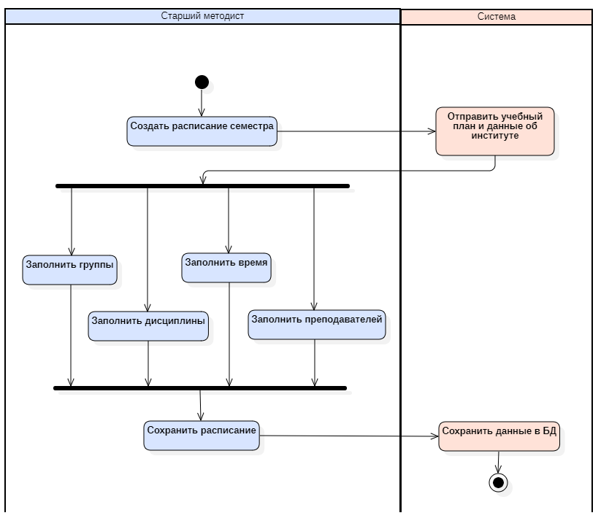

*Рисунок 27 – Диаграмма деятельности для ВИ «Составление нового расписания»*

### Диаграммы последовательности

С помощью диаграммы последовательности представим одиночный проход по потоку событий для прецедента, таким образом отобразим взаимодействие объектов, упорядоченное по времени, классы и последовательность сообщений, которыми обмениваются объекты в ходе выполнения сценария. Диаграммы последовательности представлены на рисунках 28 и 29.

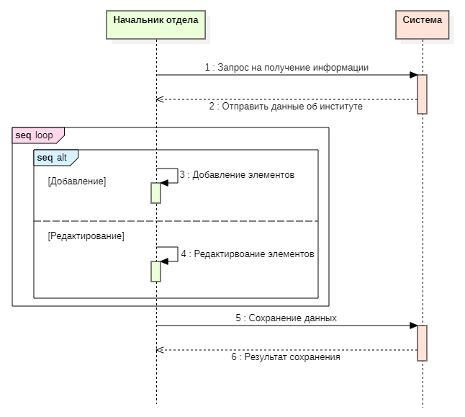

*Рисунок 28 – Диаграмма последовательности для ВИ «Добавление/изменение информации о факультете/кафедре/дисциплине/специальности»*

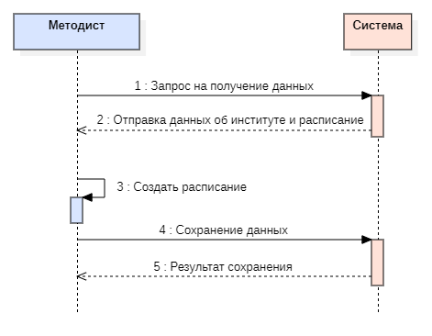

*Рисунок 29 – Диаграмма последовательности для ВИ «Составление нового расписания»*

### Диаграммы кооперации

Выполнение разработки диаграмм кооперации представлено на рисунках 30 и 31. С их помощью будет заострено внимание на связях между объектами, отображая обмен данными в системе. Они содержат все те же элементы, что и диаграммы последовательности: объекты, действующие лица, связи между ними и сообщения, которыми они обмениваются, но они уже не упорядочены во времени.

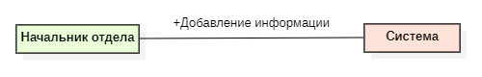

*Рисунок 30 – Диаграмма кооперации для ВИ «Добавление/изменение информации о факультете/кафедре/дисциплине/специальности»*

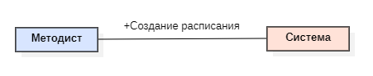

*Рисунок 31 – Диаграмма кооперации для ВИ «Составление нового расписания»*

## Разработка прототипов интерфейса информационной системы

На рисунке 32 представлен главный экран, с которого можно переключаться между функционалом ПО.

На рисунке 33 разработан прототип заполнения, просмотра и редактирования информации об институте. В качестве примера была взята вкладка просмотра информации. Есть выбор просмотра информации по факультетам, кафедрам, дисциплинам и специальностям. Для примера возьмем вкладку кафедра. Для просмотра необходимо заполнить поля факультет и выбрать кафедру, после нажимается кнопка Поиск и выдаётся вся хранимая информация по выбранной кафедре.

На рисунке 34 пример создания учебного плана. Для его заполнения нужно выбрать факультет, кафедру и специальность, добавить всю информацию о дисциплинах. После нажатия кнопки Добавить дисциплину в списке отображается заполненная информация, и есть возможность добавить еще одну. Также для учебного плана можно добавить описание, перейдя в соответствующую вкладку.

Прототип расписания семестра представлен на рисунке 35. Выбрана для примера вкладка Редактировать, где представлена после выбора группы и дня недели текущая информация, которую можно править в самой таблице. После внесения всех правок необходимо нажать кнопку Сохранить изменения.

На рисунке 36 представлен прототип создания расписания сессии. Выбираем факультет, группу, дату и время, информацию о расписании и нажимаем кнопку Добавить. После добавления всех экзаменов итоговый документ с расписанием можно посмотреть во вкладке Просмотреть.

На рисунке 37 пример просмотра информации по группам. После выбора факультета и группы, отображается список студентов этой группы с ФИО и ссылкой на страницу с подробной информацией о выбранном студенте. Также на экране есть кнопка для печати, при нажатии на которую система формирует документ со списком студентов.

Прототип просмотра успеваемости групп представлен на 38 рисунке. Там есть возможность выбрать группу, просмотреть имеющуюся информацию и загрузить по одной из КТ оценки в автоматическом режиме или ввести их вручную. Также есть возможность распечатать получившуюся ведомость.

На рисунке 39 пример просмотра отчетов. Есть возможность выбрать тип отчета, в зависимости от типа заполнить дополнительные поля (в примере дополнительное поле – группа), затем просмотреть список добавленных документов. Каждый отчет можно открыть для подробного просмотра, редактировать или удалить. При нажатии кнопки добавления отчета появляется форма для заполнения информации или загрузки готового документа в выбранную категорию (тип отчета).

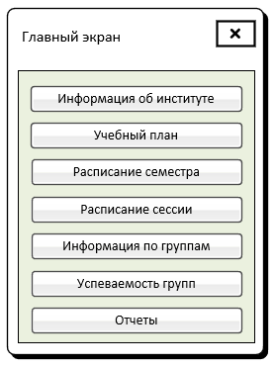

*Рисунок 32 – Главный экран*

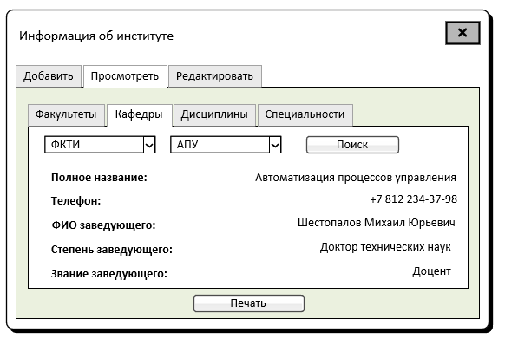

*Рисунок 33 – Информация об институте*

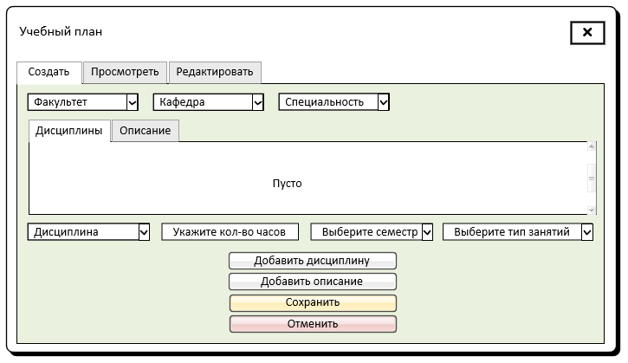

*Рисунок 34 – Учебный план*

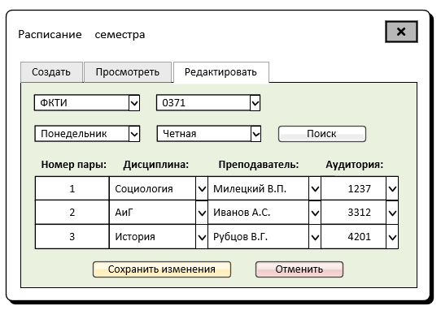

*Рисунок 35 – Расписание семестра*

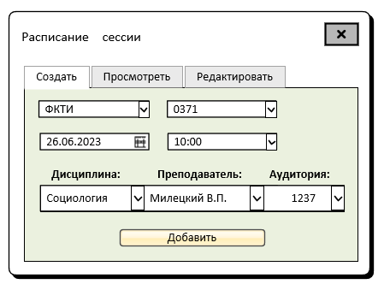

*Рисунок 36 – Расписание сессии*

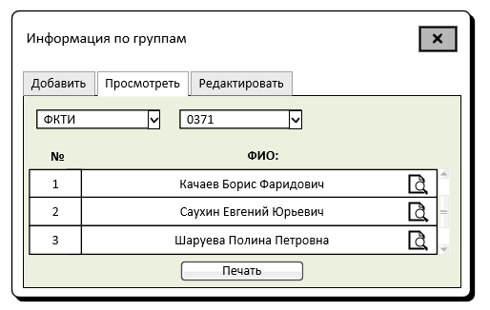

*Рисунок 37 – Информация по группам*

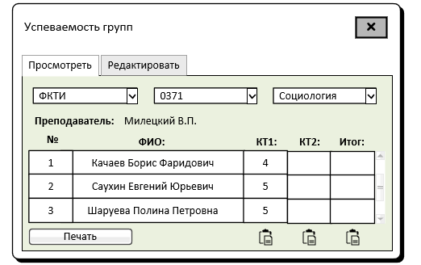

*Рисунок 38 – Успеваемость групп*

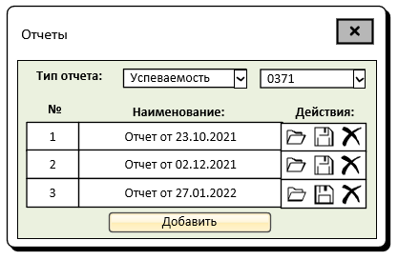

*Рисунок 39 – Отчеты*

# Заключение

В ходе данной работы было проведено проектирование информационной системы для методического отдела в институте. На первом этапе было выполнено моделирование бизнес-процессов, происходящих в работе методистов. Результат зафиксирован в текстовом описании, а также представлен в графических нотациях: IDEF0, IDEF3, DFD, BPMN, EPC. После этого данные диаграммы были проанализированы, и были построены модели «как должно быть» информационной системы на основе объектно-ориентированного подхода, проведено моделирование использования, структуры и поведения ИС с помощью нотации UML и описаны нефункциональные требования. Заключительным этапом была разработка прототипов интерфейса ПО.

**Список использованной литературы**

1. Кораблев Ю.А. Методические указания к курсовой работе на тему «Разработка проекта информационной системы с использованием структурного и объектно-ориентированного подхода»
2. Кораблев Ю.А. Методические указания к лабораторным работам
3. Грекул, В. И. Проектирование информационных систем / В. И. Грекул, Г. Н. Денищенко, Н. Л. Коровкина. – М.: Интернет-университет информационных технологий; БИНОМ. Лаборатория знаний, 2008. – 300 с.
4. Маклаков, С. В. Моделирование бизнес-процессов с AllFusion Process Modeler / С. В. Маклаков. – М.: Диалог– МИФИ, 2008. – 224 с.
5. Martin Fowler UML Основы